Бессмертный полк.
Назовём поимённо.

Битва за Кавказ

Среди важнейших событий Великой Отечественной войны видное место занимает битва за Кавказ. Боевые действия между Чёрным и Каспийским морями продолжались 15 месяцев и вошли в историю советского военного искусства как сложный комплекс оборонительных и наступательных операций.
В битве за Кавказ принимали участие сухопутные войска, силы Черноморского флота, Азовской и Каспийской военных флотилий, авиация, партизаны. Советским войскам пришлось действовать в бескрайних степях, форсировать реки, вести бои на море и в воздухе, лесах и горах. В этой борьбе отразились трудности экономического и военного характера, которые пришлось испытать и преодолеть советскому народу. Здесь выявились недостатки и положительные стороны в деятельности военного командования, неудачи и успехи советских войск. Проявился патриотизм и массовый героизм советского народа.
Надежды Гитлера на «молниеносную» войну против СССР уже в 1941 году потерпели крах. Победа советских войск под Москвой, сокрушительные удары под Ростовом и Тихвином развеяли легенду о непобедимости немецко-фашистской армии. Стремясь оправиться от поражения и вновь захватить инициативу, германское командование, воспользовавшись отсутствием второго фронта в Европе, в 1942 году свои главные силы по-прежнему держало на советско-германском фронте, имея самую крупную группировку на южном крыле.
В войне, которую начала фашистская Германия против СССР, при ведении боевых действий мотор был решающим средством. Он присутствовал всюду: на земле – в танках, автомобилях; в воздухе – в самолётах; на воде – в кораблях и подлодках. Без горючего вся эта техника встанет. В СССР основные источники его в те годы находились на Кавказе, здесь добывалось 86% нефти и производились разнообразные нефтепродукты. В этом регионе также добывали ценные полезные ископаемые, разрабатывались месторождения природного газа. Северный Кавказ, Кубань являлись одними из богатейших районов страны по производству пшеницы, кукурузы, подсолнечника, сахарной свёклы. Экономическое значение Кавказа не исчерпывалось его сырьевыми и продовольственными ресурсами, высокой индустриально-промышленной базой. Через Кавказ и его порты на Чёрном и Каспийском морях в довоенный период проходил значительный внешнеторговый грузооборот – до 55% всего экспорта и импорта СССР шло через южные и кавказские порты. Поэтому Гитлеру хотелось захватить Кавказ и тем самым поразить советскую систему в её самом уязвимом месте.
Гитлеровское командование планировало овладеть нефтью Кавказа и тем самым обеспечить себе дальнейшее ведение войны. Был разработан план овладения Кавказом, получивший условное наименование «Эдельвейс».
Во второй половине июля 1942 года немецкие войска заняли Ростов и вышли к Дону. В директиве командования ближайшей задачей группы армий «А» было: окружение и уничтожение советских войск, ушедших за Дон, после чего группа «А» создаёт мощный кулак из танковых, моторизированных соединений, которым наносит удар в направлении Грозного и Баку. Группа армий «Б» должна нанести удар в направлении на Сталинград, чтобы обеспечить фланг и безопасные действия группы «А», овладеть пространством между Волгой и Доном, прекратить перевозки по Волге, а после овладения Сталинградом наступать вдоль Волги.
На юге нашей страны сложилась очень трудная военная обстановка и нам придётся немного осветить ситуацию к северу от Кавказа, чтобы понять масштаб событий.
Сталинградская битва
Военные действия в районе Нижней Волги и Северного Кавказа приобретали всё более угрожающий характер. Воины Красной Армии сдерживали продвижение противника, нанося чувствительные потери. 12 июля 1942 года был образован Сталинградский фронт. Мужественно оборонялись воины 62-й, 64-й, 51-й, 57-й армий. Ряды защитников города пополняли коммунисты и комсомольцы города - рабочие заводов, железнодорожники, водники, тысячи жителей влились в ряды Красной Армии, вступили в ополчение. В условиях, когда город стал фронтом, а заводы находились под постоянным воздействием вражеской артиллерии и авиации, рабочие ремонтировали и выпускали новые танки, которые из ворот завода шли сразу в бой. Город был сожжен ещё в августе, но ничто не смогло сломить волю и стойкость воинов-сталинградцев. «За Волгой для нас земли нет», – говорили защитники города на Волге и стояли насмерть. Каждый рубеж, каждую улицу, каждый квартал и дом они превращали в крепость. Отбили сотни яростных атак врага, сковав в общей сложности 50 отборных дивизий противника.
События на Кавказе
Фашистские войска, обладали значительным превосходством над советскими войсками в живой силе и технике: двойным – в артиллерии, почти восьмикратным – в самолётах и более чем девятикратным – в танках. Части и соединения Южного фронта не смогли сдержать натиск гитлеровцев, с жестокими боями отступали на юг и юго-восток. В конце июля 1942 года фашистам удалось форсировать Манычский канал и выйти в Задонские степи, вторгнуться в пределы Краснодарского края.
Обстановка требовала новых решительных мер, чтобы остановить наступление противника. С этой целью Ставка Верховного Главнокомандования решила объединить усилия всех войск, находившихся на Северном Кавказе – был создан один Северо-Кавказский фронт под командованием Маршала Советского Союза С.М. Будённого. Перед фронтом была поставлена задача – организовать на левом берегу реки Кубань и по Краснодарскому обводу глубокоэшелонированную оборону. Одновременно Закавказскому фронту, которым командовал генерал И.В. Тюленев, приказывалось занять оборонительные рубежи по рекам Терек, Урух и перевалы Главного Кавказского хребта. В это время советским войскам был зачитан приказ Верховного Главнокомандующего И.В. Сталина №227 от 28 июля 1942 г., в котором прямо говорилось: «Отступать дальше – значит загубить Родину… Ни шагу назад без приказа высшего командования. Таков призыв нашей Родины».

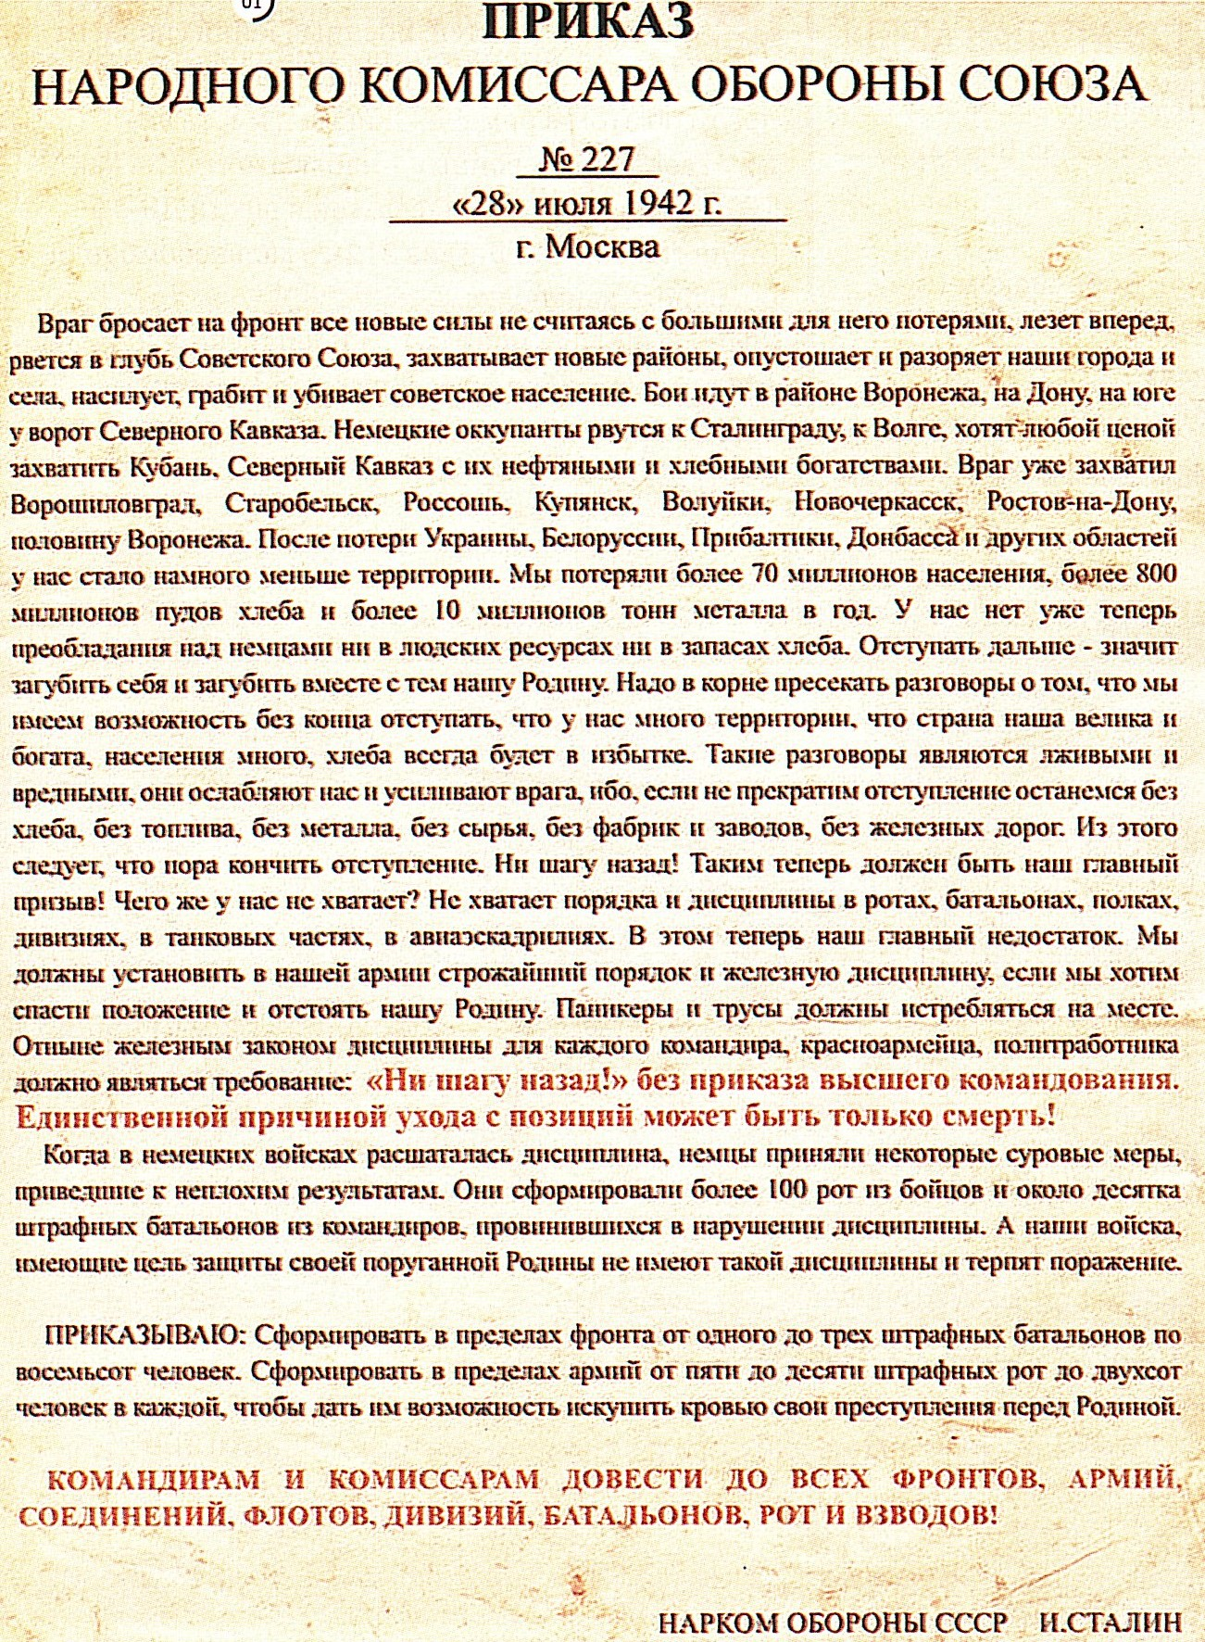

Враг теснил советские войска по всему фронту. К концу сентября противнику удалось овладеть Таманским полуостровом, Ставрополем, Пятигорском, Краснодаром, Анапой, Моздоком и частью Новороссийска, выйти в район Туапсе и захватить Марухский перевал.
Символическое значение имела борьба за вершину самой высокой горы Европы. 21 августа 1942 года немецкие горные егеря взошли на Эльбрус и водрузили на вершины полотна с нацистской символикой. Была сформирована группа лучших егерей-специалистов во главе с капитаном Хайнцем Гротом, уже поднимавшимся на Эльбрус в 1939 году. Ему тогда удалось добраться до «Приюта одиннадцати» – гостиницы для альпинистов на высоте 4050 метров. Грот повел отряд наверх по известному ему маршруту 14 августа 1942 года. Три дня спустя его группа заняла «Приют», к тому времени покинутый советскими войсками, а в ночь на 21 августа пошла на штурм обеих вершин. Уже утром над ними развевались немецкие флаги. На вершине Эльбруса установили сначала флаг дивизии «Эдельвейс», а потом, по приказу Берлина, флаг со свастикой. «На высшей точке Европы, вершине Эльбрус, развевается германский флаг, скоро он появится и на Казбеке. Покорённый Эльбрус венчает конец павшего Кавказа», – так писали в немецких газетах.
Эльбрус вернули только через несколько месяцев. Для этого понадобились настоящие асы альпинизма. Ими стали военный инженер 3 ранга Александр Гусев и лейтенант Николай Гусак. Оба – мастера спорта по альпинизму, оба имели опыт зимнего восхождения на Эльбрус. Помимо Гусева и Гусака, в группу входило 18 человек. Группа Гусака вышла к вершине ещё ночью. Был сильный ветер, поземка, мороз, но альпинистов это не остановило. Когда через девять часов они поднялись на вершину, то нашли там обрывки немецких штандартов, разорванных ветром. Сняв их, альпинисты установили флаг СССР и оставили записку: «Зап. Эльбрус 5633 м. Будет и на нашей улице праздник! 13.02.43. 14:00. Сегодня сюда поднялась группа инструкторов альпинизма РККА. …Восхождение посвящено освобождению Кавказа от гитлеровцев и 25 годовщине нашей славной Красной Армии. Группа по приказу командования Закавказского фронта сняла немецко-фашистские вымпелы и установила наш Красный флаг СССР. Смерть немецким оккупантам! Да здравствует наша партия ВКП(б) и героическая Красная Армия! Да здравствует наш Эльбрус и вновь свободный Кавказ! Нач. группы Н. Гусак». После успешного завершения первого восхождения настал черед группы Гусева. 14 альпинистов вышли на штурм восточной вершины Эльбруса в ночь на 17 февраля. Им тоже сопутствовал успех: спустя девять часов от нацистских флагов была освобождена и вторая вершина, на которой также был установлен флаг СССР. За успешное проведение операции Александр Гусев, Николай Гусак и Евгений Белецкий были награждены орденами Красной Звезды, остальные 17 участников восхождения — медалями «За отвагу».

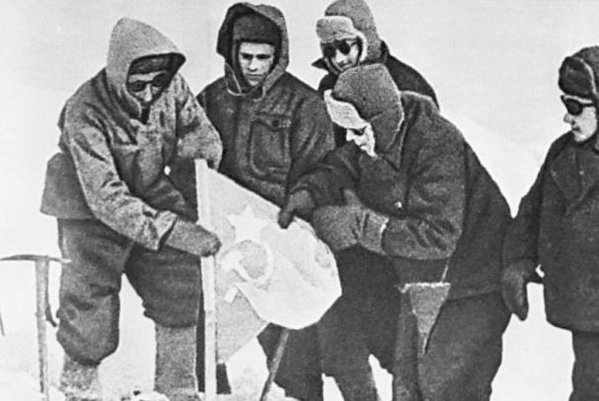

В начальный период войны Ставка Верховного Главнокомандования не имела возможности укреплять оборону Кавказа с севера. Значительное удаление Кавказа от западных границ страны давало основание предполагать вторжение противника лишь воздушными десантами. При сложившейся обстановке в июле-августе 1942 года штабом Закавказского фронта во главе с Тюленевым И.В. был разработан «План обороны Закавказья с севера», который утвердил Генеральный штаб. Ставка в короткий срок произвела перегруппировку войск Закавказского фронта. Была создана новая линия обороны.

Тюленев Иван Владимирович (1892 - 1978)
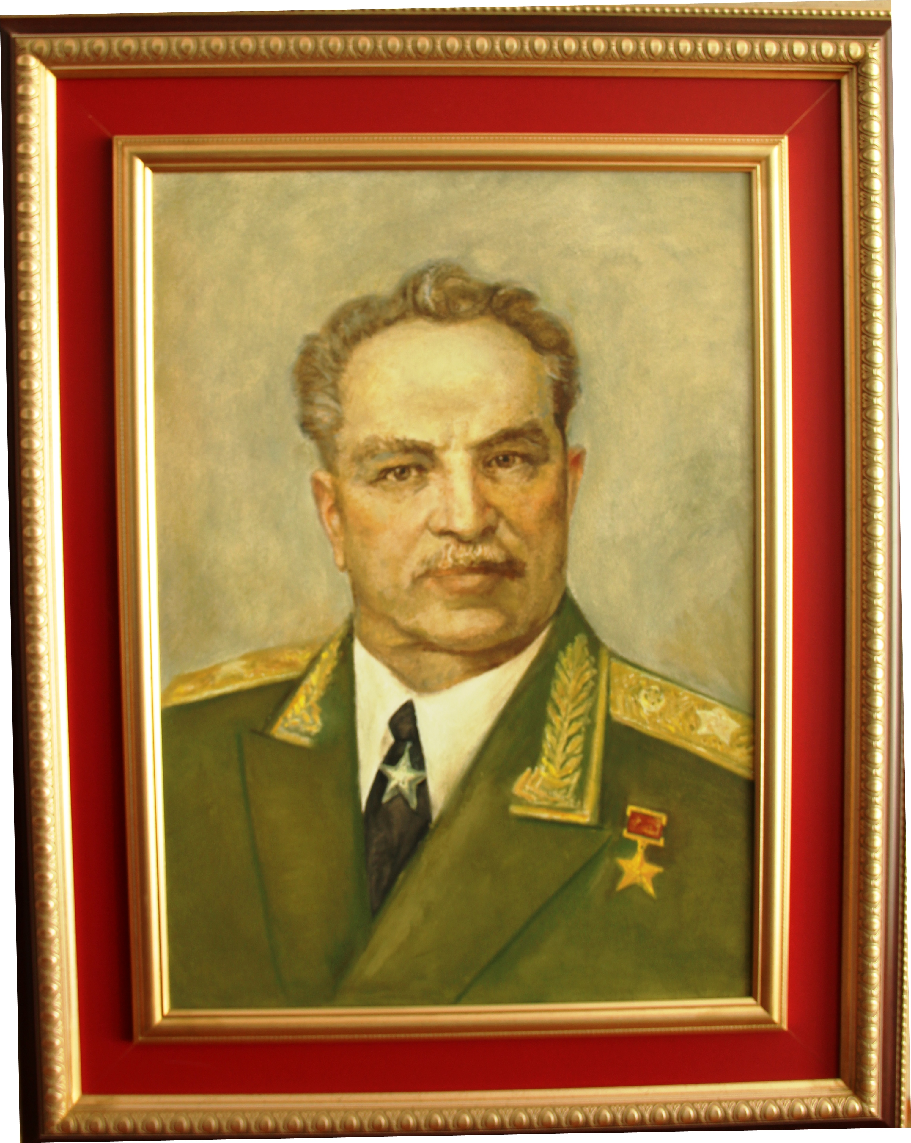

Родился в Сурском районе Ульяновской области. Работать начал с 12 лет: чернорабочим, кочегаром. Участник Первой Мировой войны. За храбрость и отвагу был награждён четырьмя Георгиевскими крестами. Во время Октября Тюленев вступает в Красную гвардию, с 1918 года – в Красной Армии. Учился в военной академии, но с апреля 1919 года сражался на Южном фронте в Первой Конной армии С.М. Будённого, участвовал в подавлении мятежей, воевал с бандами. Был награждён двумя орденами Красного Знамени. В 1922 году окончил Военную академию РККА и курсы высшего начсостава. В 1938-1940 годах командовал войсками Закавказского военного округа. В начальный период Великой Отечественной войны – командующий Южным фронтом. С 1942 года – командир Закавказского фронта. Во второй половине 1942 года войска Северокавказского фронта в тяжёлых, кровопролитных боях остановили врага на реке Терек, разгромили его части на подступах к Орджоникидзе, сбросили их с горных перевалов, а затем освободили от фашистов предгорья Кавказа и часть Кубани. За умелое руководство войсками, личное мужество и отвагу, проявленные генералом И.В. Тюленевым во время войны, за большой вклад в боевую подготовку войск в послевоенный период ему было присвоено звание Героя Советского Союза. Иван Владимирович был награждён четырьмя орденами Ленина, орденом Октябрьской Революции, пятью орденами Красного Знамени, орденом Кутузова I степени, почётным оружием, несколькими иностранными орденами.

На основной рубеж обороны, проходивший по правым берегам рек Терек и Урух, протяжённостью 420 км, были переброшены советские стрелковые дивизии, танковая бригада, созданы две воздушные армии, артполки, бронепоезд и другие части, из резерва Ставки были выделены два гвардейских стрелковых корпуса. Крайне напряжённое положение сложилось с перевозкой войск к местам боевых действий через Астрахань, потом по Каспийскому морю в Махачкалу. Ставка выделила 840 автомобилей, что в некоторой степени облегчило доставку войск. Несколько лучше обстояло дело с горюче-смазочными материалами, которые фронт получал из Бакинского и Грозненского районов. Трудность была и в обеспечении боеприпасами, которые доставлялись из тыла страны, а части фронтов, армий и дивизий были разбросаны на большой территории. Накопление на армейских и дивизионных складах велось медленно, что могло отразиться на ведении боевых действий. В горных условиях огромные трудности возникали с доставкой боевых запасов и горючего через труднопроходимые перевалы и места. Перевозка осуществлялась на лошадях, проводниками были местные жители. Форсировано велось строительство оборонительных сооружений. При создании линии обороны приходилось преодолевать много трудностей: не хватало специальных инженерных частей, подвижных моторизированных инженерных батальонов и много другого. Государственный Комитет Обороны принял специальное решение о мобилизации – 90 тысяч человек местного населения призваны на строительство оборонительных рубежей. Укреплялись и реконструировались аэродромы, рылись окопы на берегах Терека и Уруха, строились каменные барьеры на дорогах и тропах высокогорных перевалов, готовились завалы в лесных предгорьях. На заводах и МТС, в колхозных кузницах ковались лопаты и кирки для работ, из стальных рельсов варили противотанковые ежи.

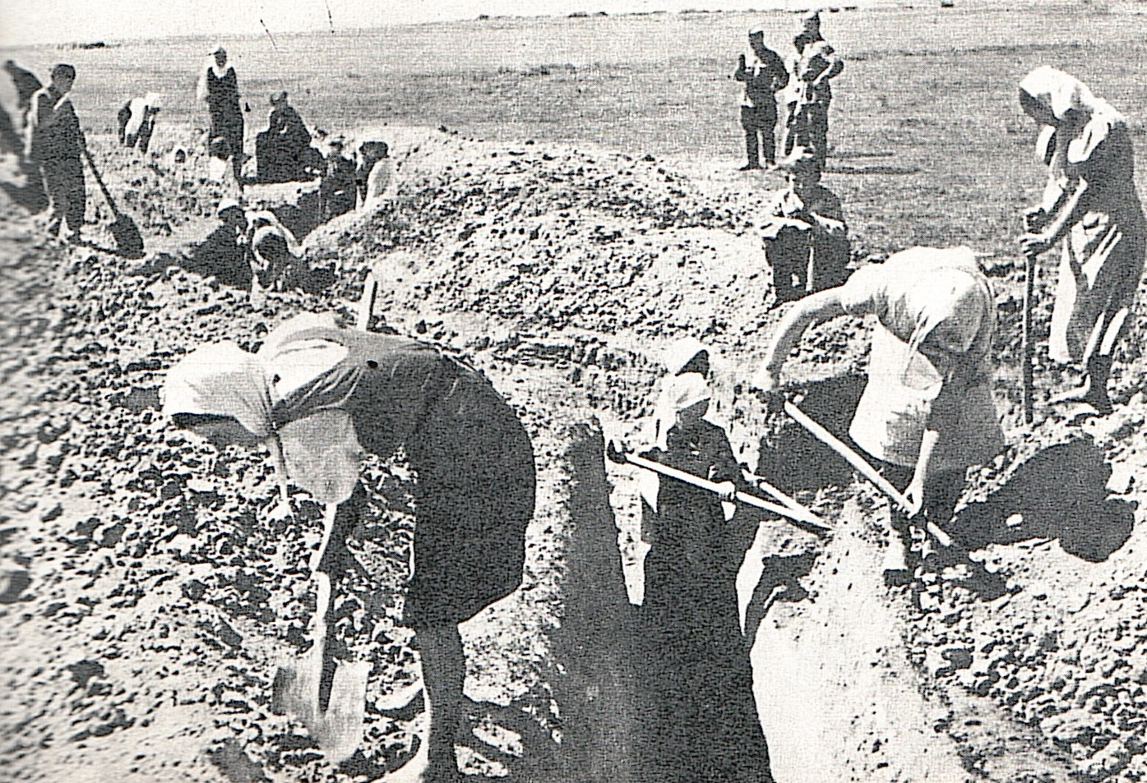

Руками жителей были созданы Грозненский и Орджоникидзенский оборонительные районы; Махачкалинский, Дербентский и Бакинский оборонительные рубежи. К началу боевых действий необходимо было подготовить материально-продовольственную базу обороняющихся войск: создать трёхмесячные запасы продовольствия и фуража, медико-санитарного и ветеринарного имущества. В этом, отчасти, помогало местное население, поставляя продукты, фураж для боевых частей. Все эти препятствия ликвидировались с огромным напряжением всех сил армии и местного руководства республик и областей: предприятий, колхозов и совхозов, местного населения.
Враг готовился вести наступление сразу на трёх направлениях. Задача 17-й армии генерала-полковника Руоффа – осуществить захват побережья Чёрного моря от Анапы до Поти и затем наступать на Батуми и Тбилиси. 57 танковый корпус под командованием генерала Кирхнера, моторизованная дивизия СС «Викинг» – должны захватить Майкопский нефтяной район и дальше наступать на Туапсе, потом через Сурамский хребет на Тбилиси; в центре группы армий «А» 49-й горнострелковый корпус под командованием генерала Конрада - наступать через главный Кавказский хребет на Сухуми и Кутаиси.

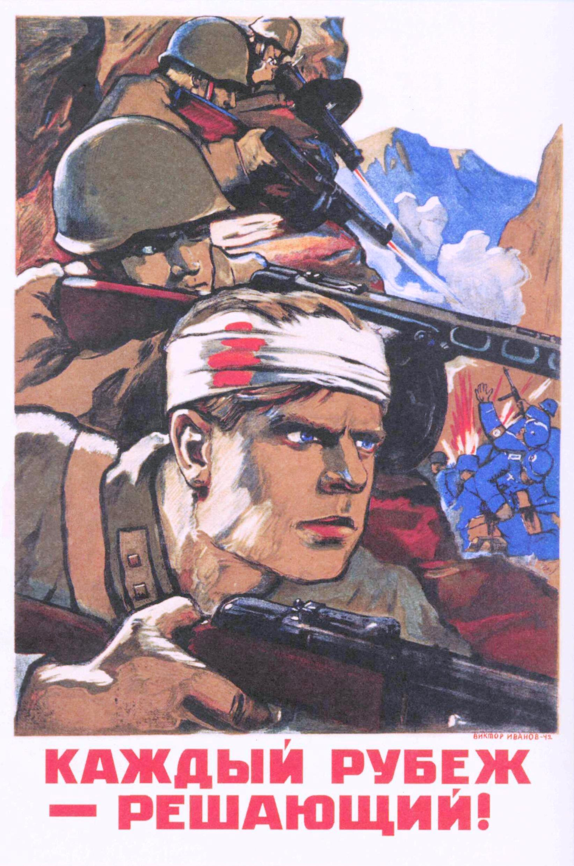

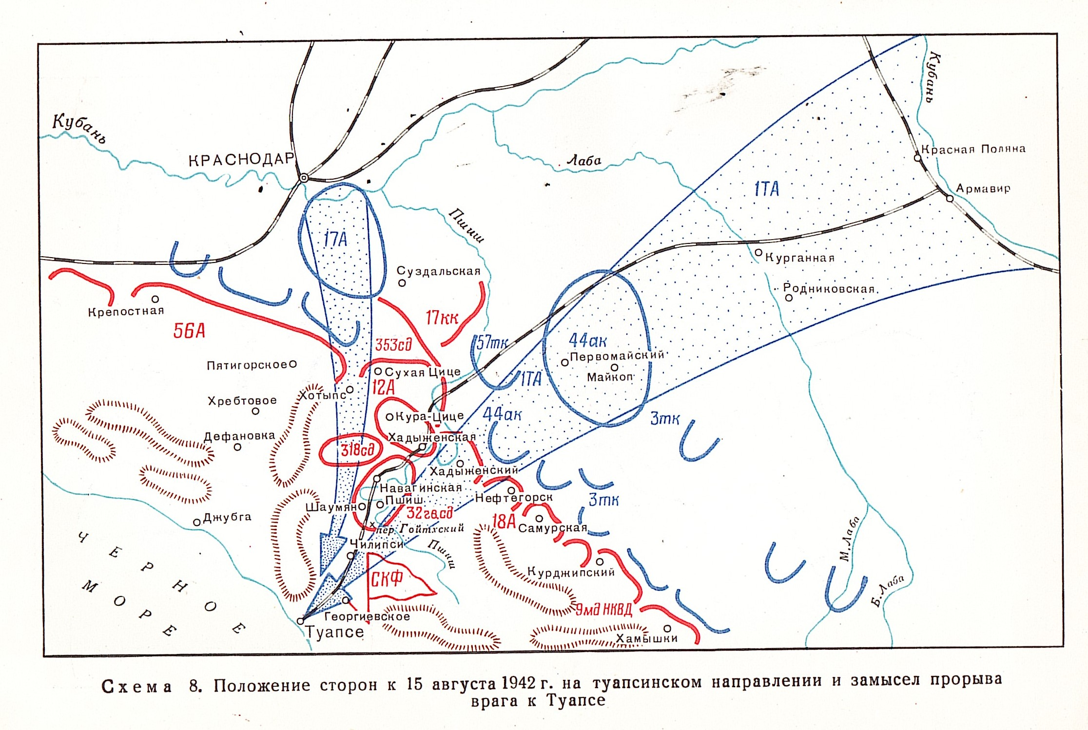

Между Доном и Кубанью немецко-фашистским войскам не удалось окружить армии Северо-Кавказского фронта. Тогда гитлеровское командование меняет направление главного удара и направляет моторизованную дивизию СС «Викинг», танковые корпуса через Армавир на Майкоп, ставя задачу прорваться к Туапсе. Вражеские войска имели огромное превосходство в пехоте, танках, артиллерии и миномётах. Им противостояли ослабленные части и соединения советской армии.

Козловский Михаил Васильевич (1906-1948)
Уроженец Курской области. В 1929 году был призван в РККА на действительную службу. Окончил курсы средних командиров в 1934 году, кадровый военный. Служил в разных частях и гарнизонах. С 1941 года в действующей армии. Семья проживала в Ульяновске. Воевал в составе Степного, Северо-Кавказского, 3-го Украинского фронтов. Капитан. Награждён орденом Красной Звезды.
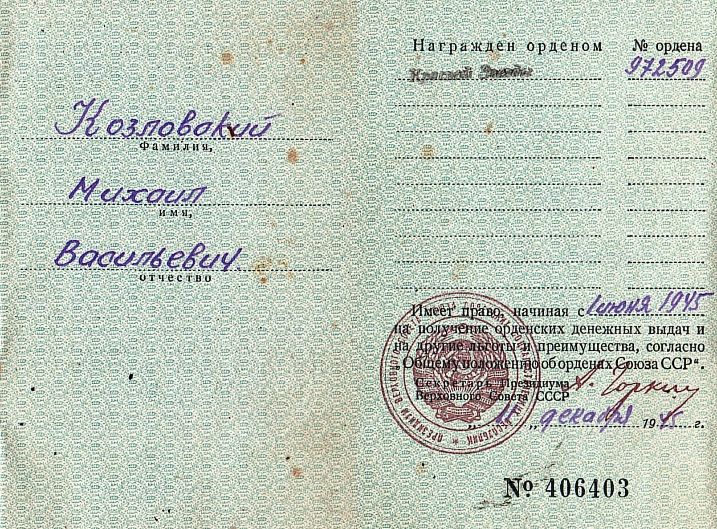

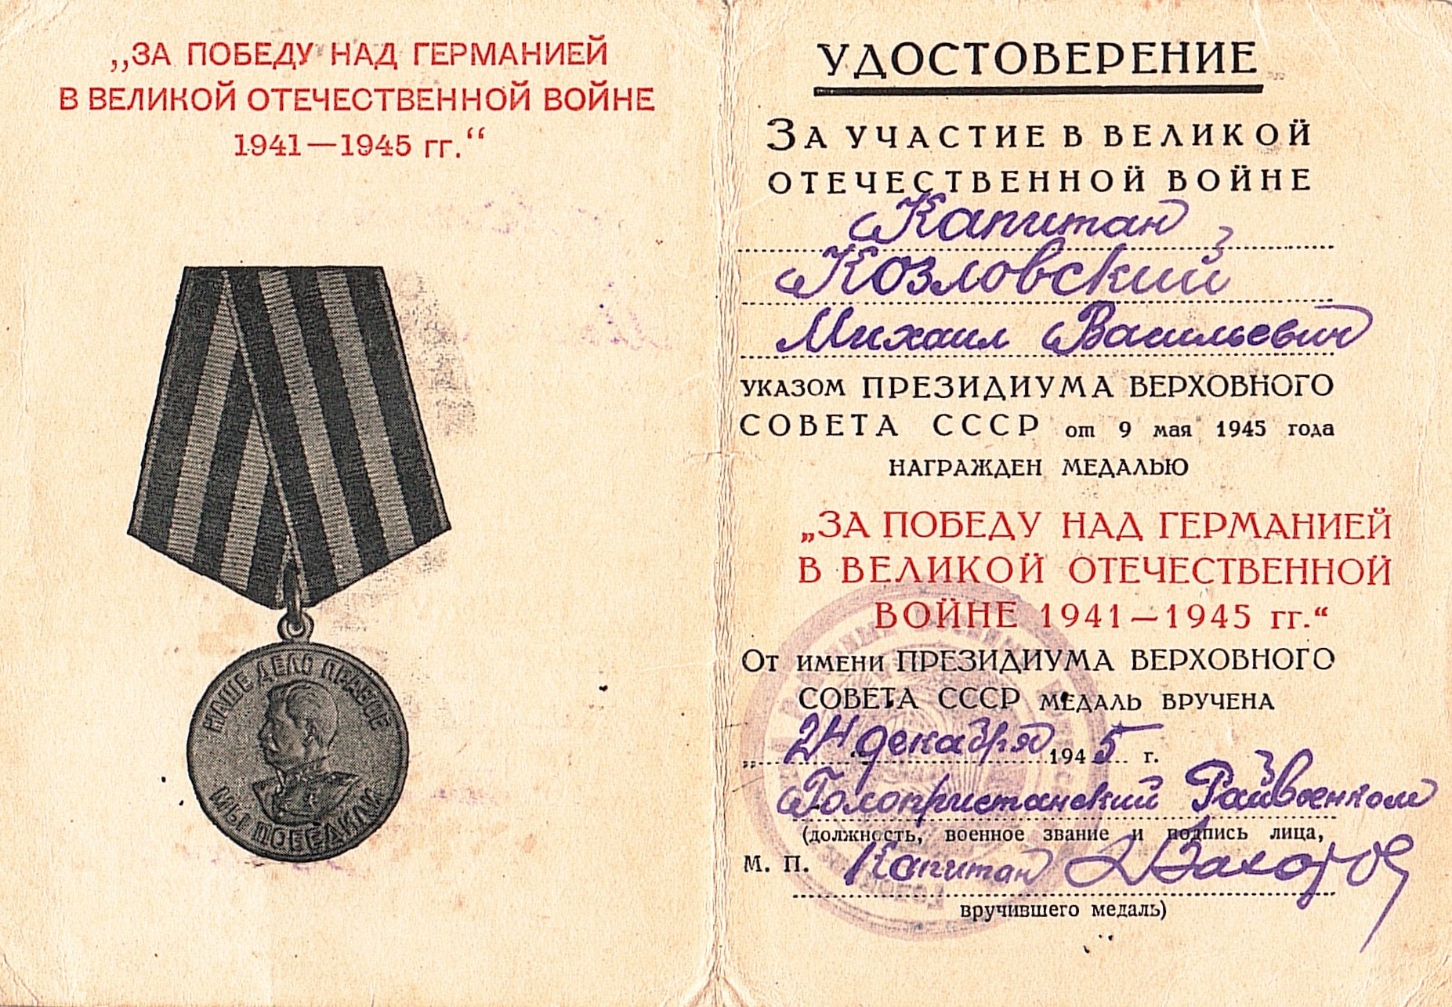
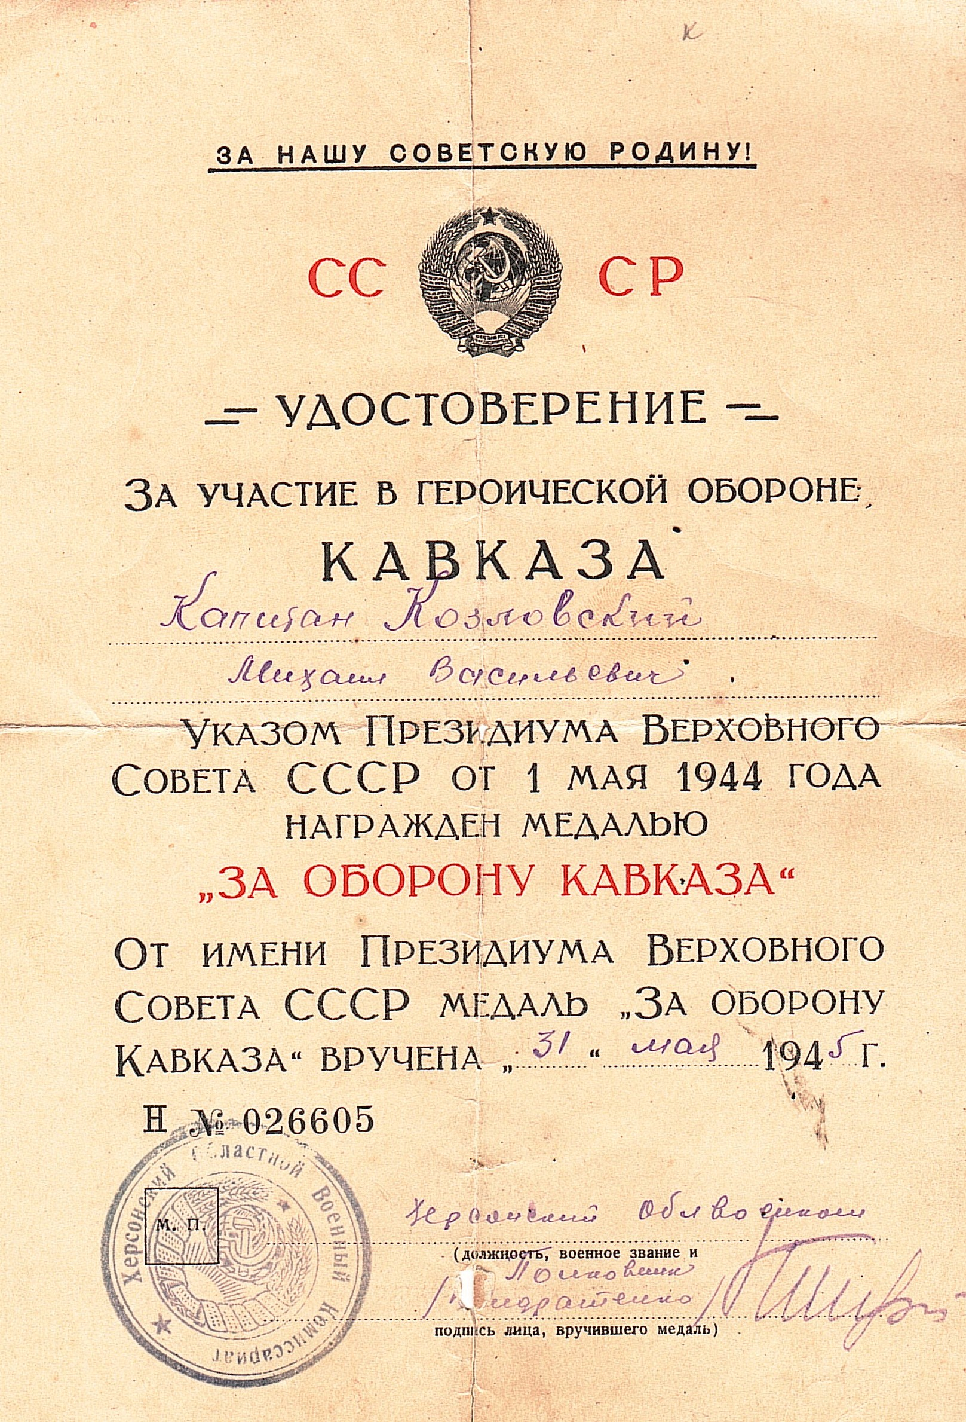

По состоянию здоровья был уволен из армии (туберкулёз) в 1946 году. Скончался в туберкулёзном госпитале в Самарканде (Узбекистан).

6 августа 1942 году после авиационного удара противник с боем овладел Армавиром и продолжал наступать на Майкоп. В течение четырёх дней шли упорные яростные бои, к исходу 9 августа подвижные части противника ворвались в Майкоп. В районе Майкопа немецкое командование предполагало захватить большие запасы горючего и нефти. Однако горючего враг не получил. Запасы нефти, бензина, керосина были заблаговременно вывезены, буровые скважины забиты, а оборудование частично эвакуировано, частично зарыто в землю. Захватив район Майкопа, противник предпринимает атаки на туапсинском направлении, пытаясь прорваться к Черноморскому побережью. Нависла угроза захвата советских военных морских баз.

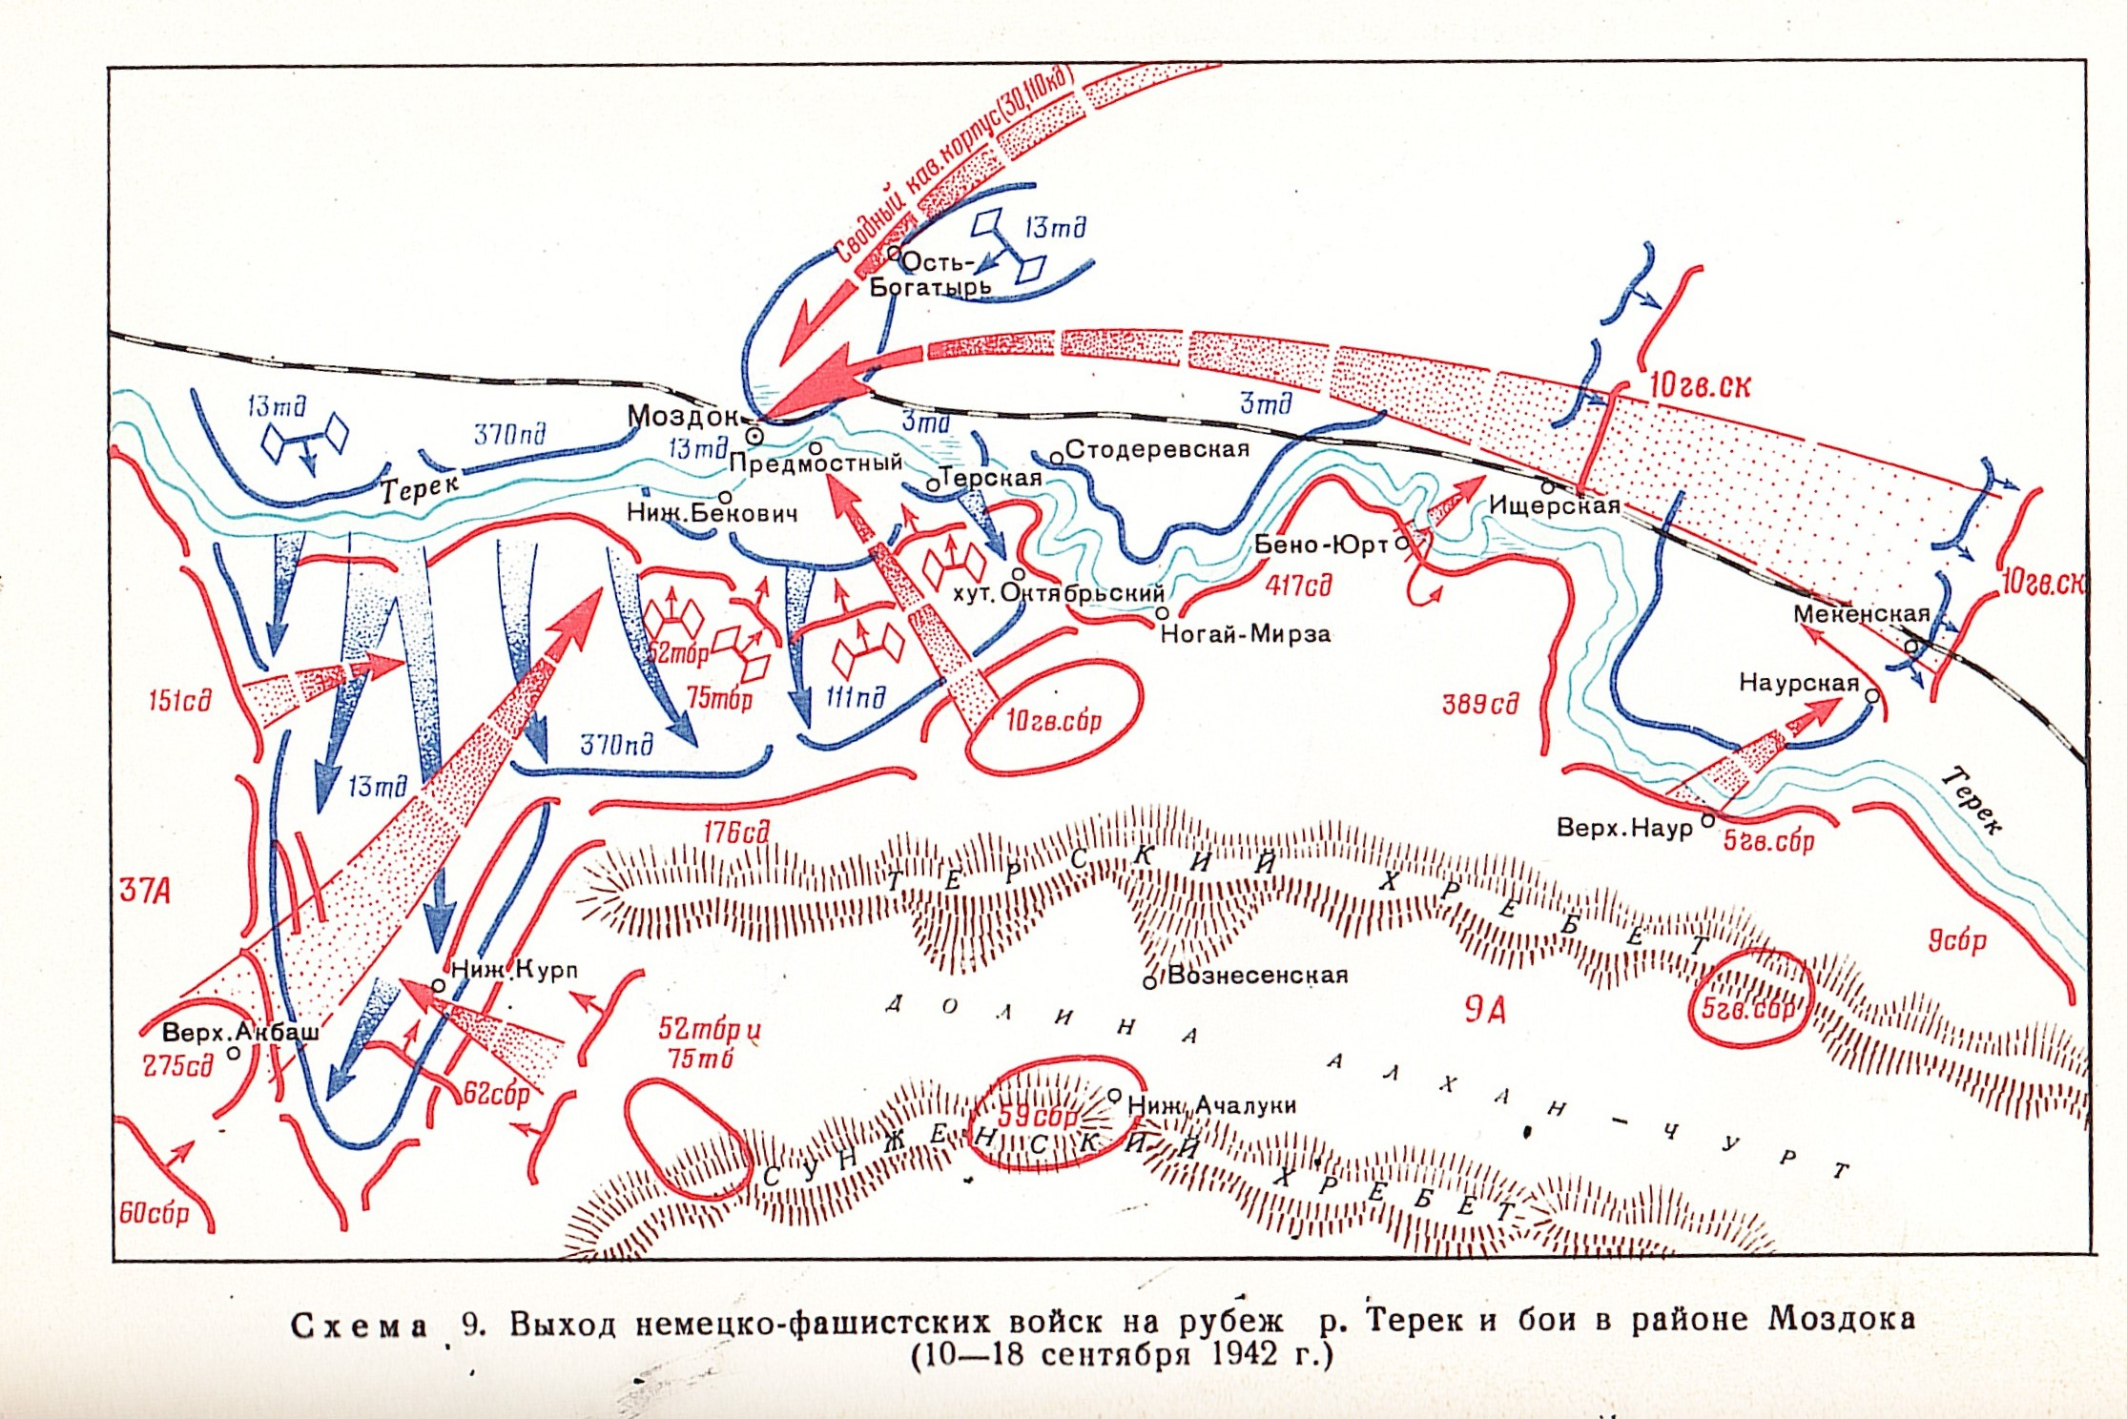

Ставка Главнокомандующего приказала немедленно перебросить часть войск на дорогу Майкоп-Туапсе и остановить врага. Сюда были направлены значительные силы пехоты, артиллерии и кавалерийские корпуса. В этой сложной обстановке войскам помогали партизаны. Народные мстители наносили фашистам большой урон. Они нападали на гарнизоны, рвали связь между соединениями, взрывали мосты. Гитлеровское командование вынуждено было снимать часть сил с фронта, чтобы охранять тылы и вести борьбу с партизанами.
Возросшая организованность наших войск, их мужество и стойкость, активная поддержка местного населения и борьба в тылу врага вынудили немецко-фашистские войска прекратить наступление на туапсинском направлении.
С выходом гитлеровских частей на рубеж рек Терек и Урух в бой вступили части, оборонявшиеся на этой территории. Советское командование принимает ряд мер по усилению войск Махачкалинского оборонительного рубежа. Для этого были расформированы 12 военных училищ в Грозном, Махачкале, Кутаисе и других городах, а личный состав направлен на формирование противотанковых отрядов, батальонов, которые использовались для усиления стрелковых дивизий на танкоопасных направлениях. Из курсантского состава формировали стрелковые бригады, для пополнения гвардейских корпусов.

Колесников Владимир Иванович (1924)

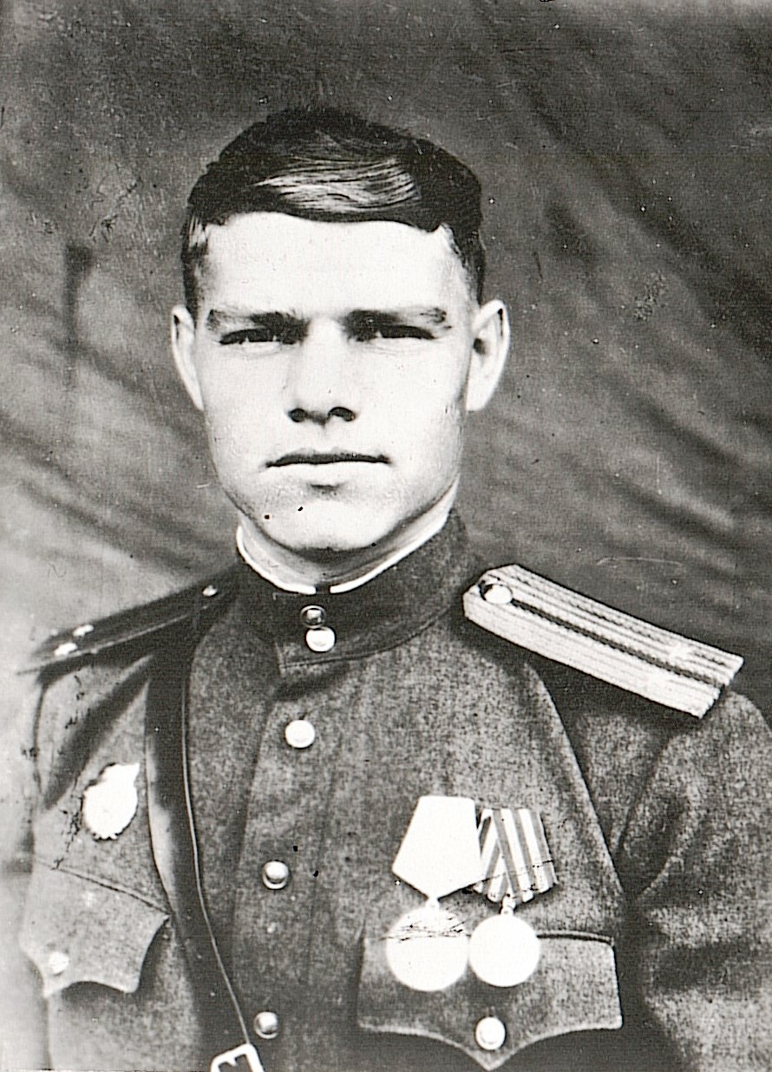

Родился в Чеченской АССР. В 1924 году окончил среднюю школу, поступил в Грозненское военно-пехотное училище. В августе 1942 года – горный стрелок 114-й отдельной горнострелковой роты 46 Армии. В январе 1943 года в боях за Новороссийск дважды был ранен. С октября 1943 года служил в 117 гвардейской стрелковой дивизии 18-й Армии Северо-Кавказского фронта.
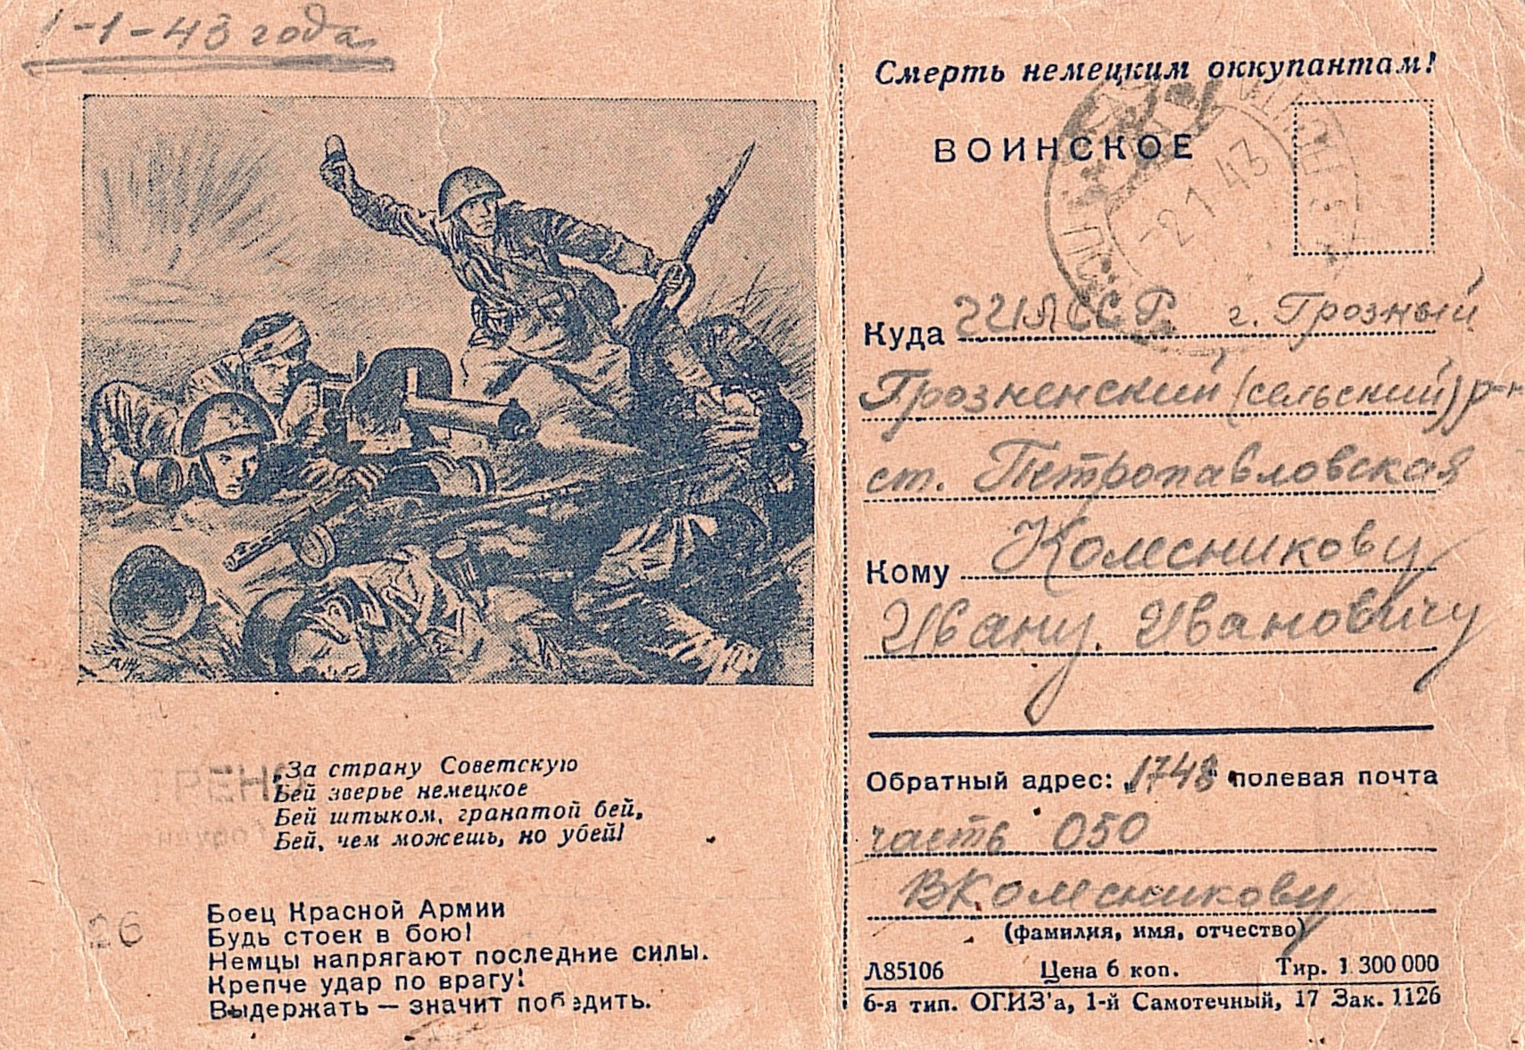

Принимал участие в трёх морских десантах на Малую землю, на Бугазскую косу, на Крымский берег. Был награждён медалями «За отвагу», «За боевые заслуги», «За оборону Кавказа». В 1944 году направлен в военное артиллерийское училище.
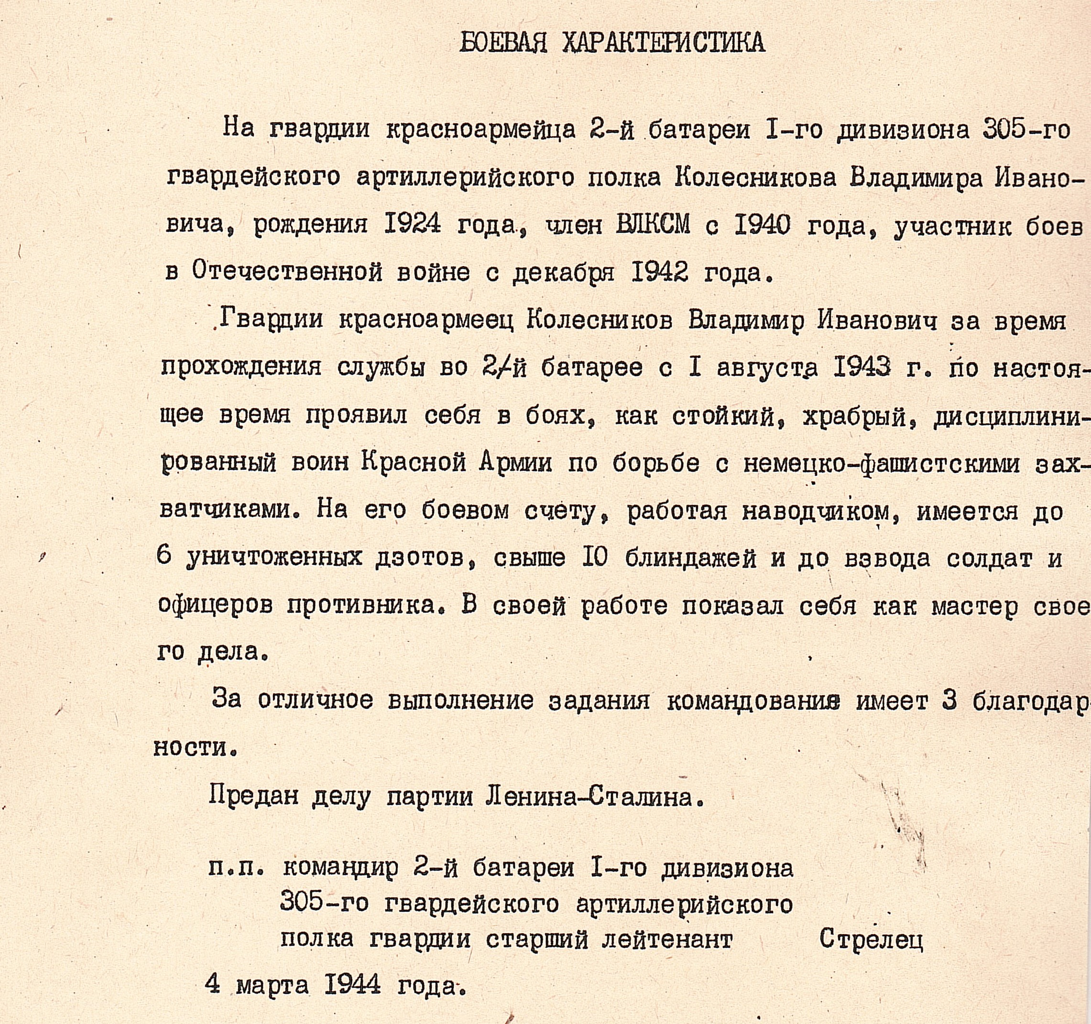

По окончании младший лейтенант В. Колесников был направлен на службу в 310-й миномётный полк «катюш» на Дальневосточный фронт. Участник войны с Японией. Награждён медалями – «За Победу над Германией в Великой Отечественной войне 1941-1945 гг.», «За Победу над Японией». До 1972 года – кадровый военный – подполковник, Ветеран Вооруженных сил СССР. С 1972 года жил и работал в Ульяновске.

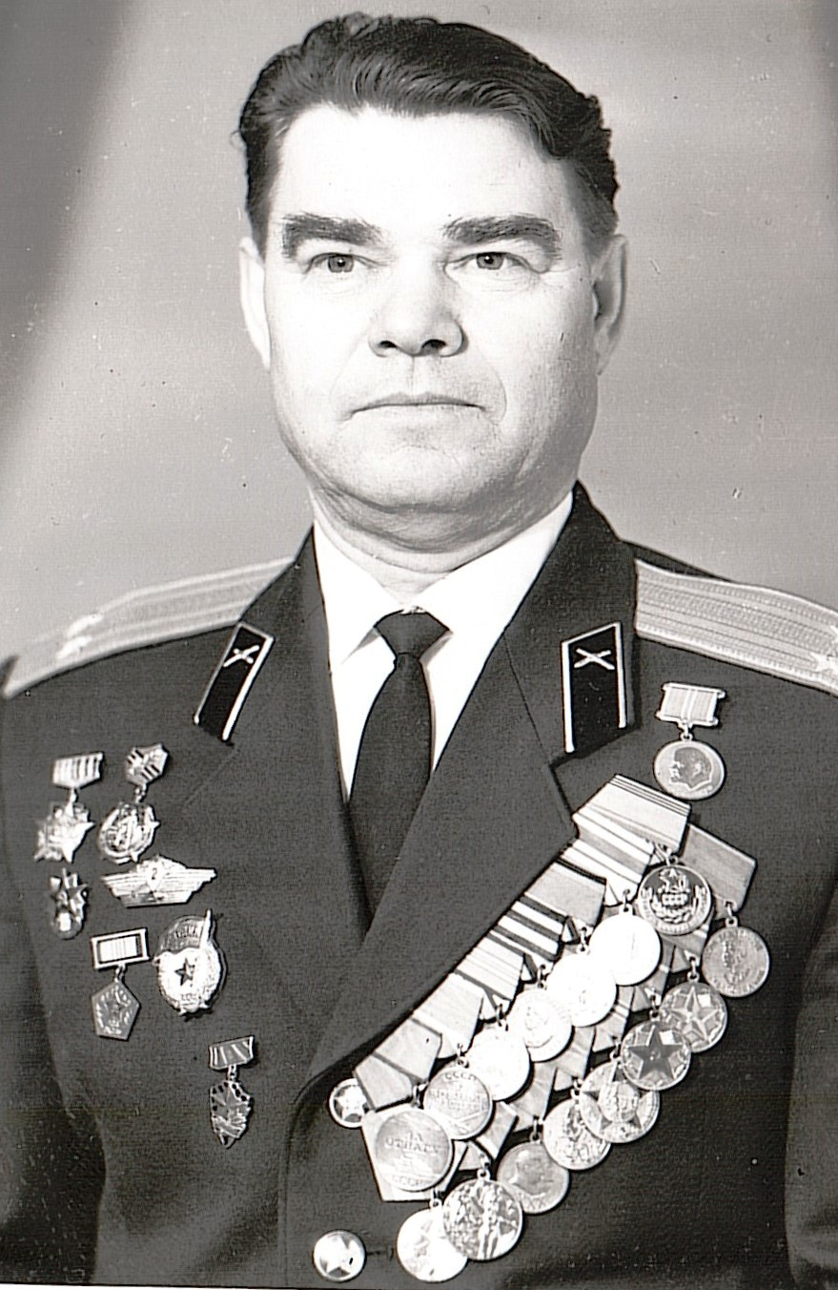

Ушаков Николай Андреевич (1904-1973)

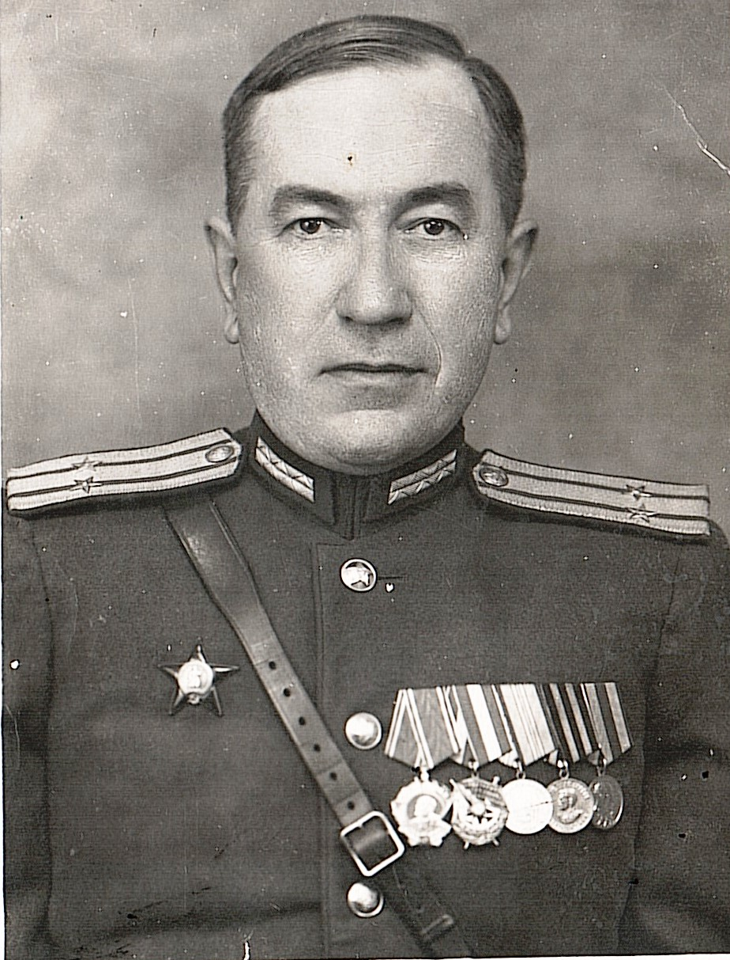

Ещё до 1917 года Николай Ушаков окончил 4 класса Симбирской гимназии. В 14 лет вступил в Красную Армию и, фактически, посвятил себя военной службе. Военные дороги привели в Ташкент, служил в Средне-Азиатском военном округе, был переведён на Кавказ, где занимался переподготовкой командиров запаса, затем в Махачкалинском пехотном училище руководил подготовкой военных кадров Красной Армии (начальник строевого отдела).

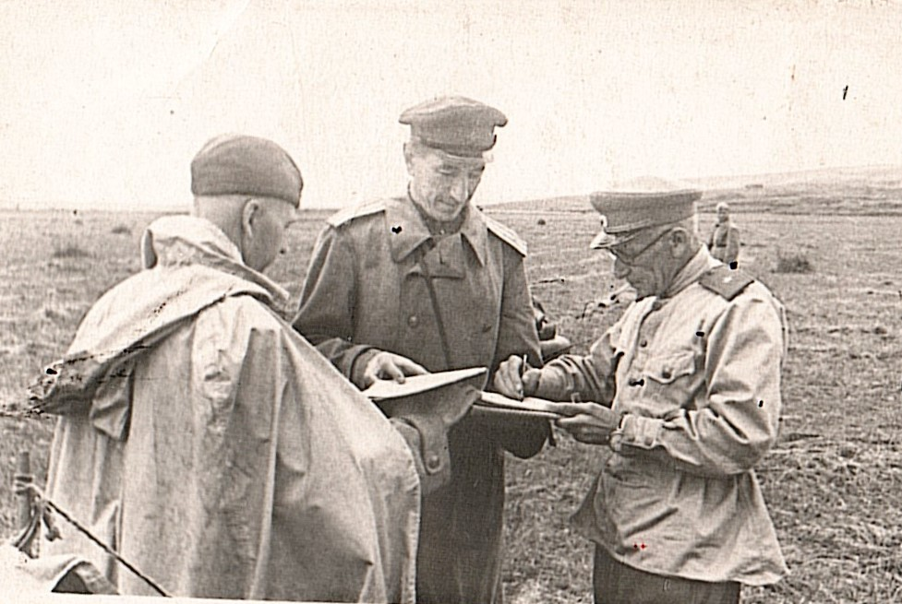

В 1942 году пехотное училище было переведено в Тбилиси и продолжало готовить кадры. Подполковник Ушаков Н.А. был награждён орденами Ленина, Красного Знамени, Красной Звезды, медалями «За оборону Кавказа», «За победу над Германией в Великой Отечественной войне 1941-1945 гг.».

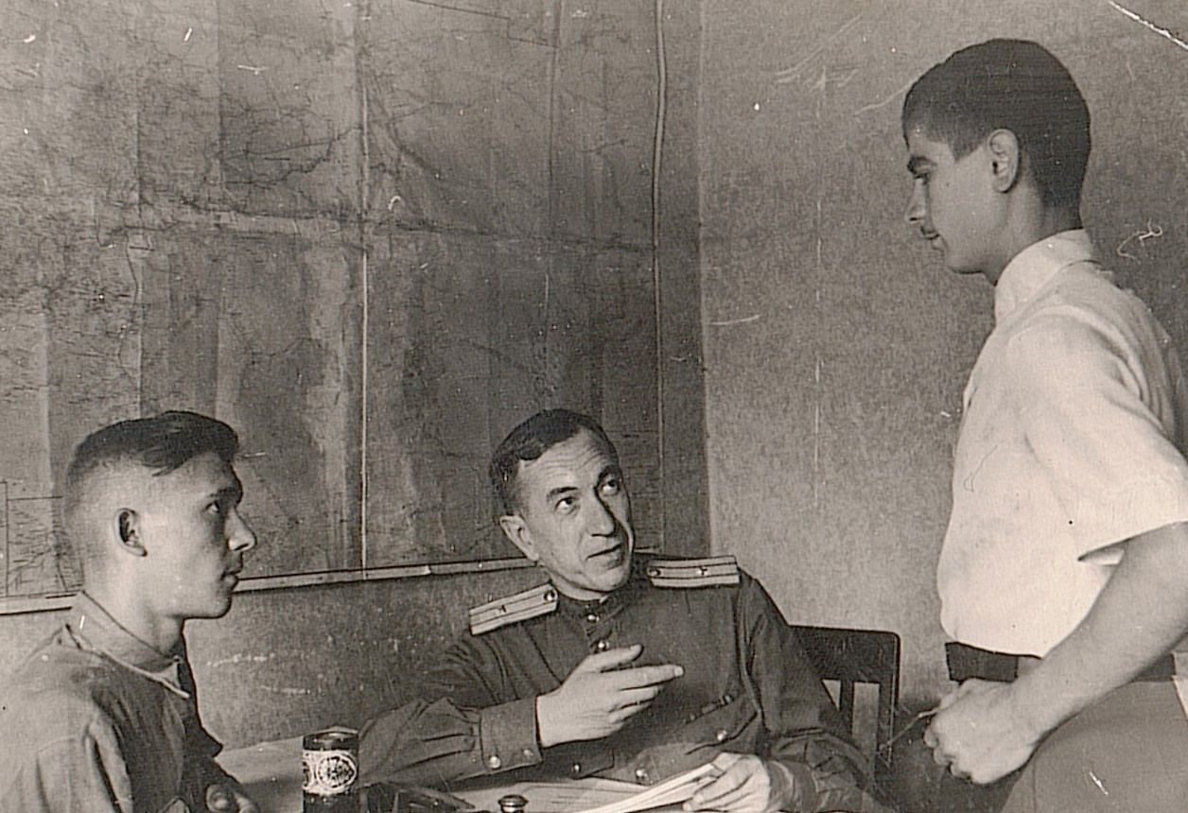

Николай Андреевич Ушаков находился на военной службе до 1954 года. Выйдя в отставку, жил в Ленинграде.

Для прорыва обороны советских войск к Баку первая танковая армия под командованием Клейста сосредоточила на узком участке две танковые и две пехотные дивизии и 23 августа нанесла удар, в результате которого овладела городом Моздок. А 2 сентября пехота и танки приступили к форсированию реки Терек. Более 100 танков с десантом на них пытались пробить нашу оборону. Но войска стояли насмерть, проявляя мужество и отвагу. На правом фланге Северной группы войск находилась 44-я армия, она занимала участок фронта по реке Терек до Каспийского моря. Главная задача – не допустить прорыва гитлеровцев к Грозному, Баку и Каспийскому побережью.
25 сентября 1942 года фашистские танки вышли к селению Эльхотово, а 27 сентября заняли его. В этот день защитники Эльхотова отразили шесть вражеских атак. Горели подбитые танки противника, лес над Тереком. Отважно сражались здесь доблестные бойцы и командиры 131-й стрелковой бригады, моряки-севастопольцы 19-й отдельной стрелковой бригады, 84-й отдельной морской стрелковой бригады, партизаны и другие воинские части. Среди бойцов был и наш земляк Никитин Николай Степанович (1914-1997) из Инзенского района Ульяновской области. Отслужив действительную службу в 1939 году вернулся в родное село, работал на Панциревском Госплемптицезаводе (первая птицефабрика в Ульяновской области). В 1941 году призван Инзенским РВК, прошёл военную подготовку и был откомандирован в состав 131 отдельной стрелковой бригады 9 Армии на Северо-Кавказский фронт командиром стрелкового отделения. Участвовал в ожесточённых боях. 30 сентября 1942 года в наступлении, в районе станции Ольхотово (так в документе, скорее всего – станция Эльхотово), был тяжело ранен в руку. Целый год лечили воина в госпитале города Баку, и только в начале 1944 года он был комиссован из армии, вернулся домой инвалидом. Осколок в его руке навсегда остался как память о трудном и страшном времени.
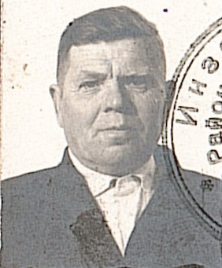
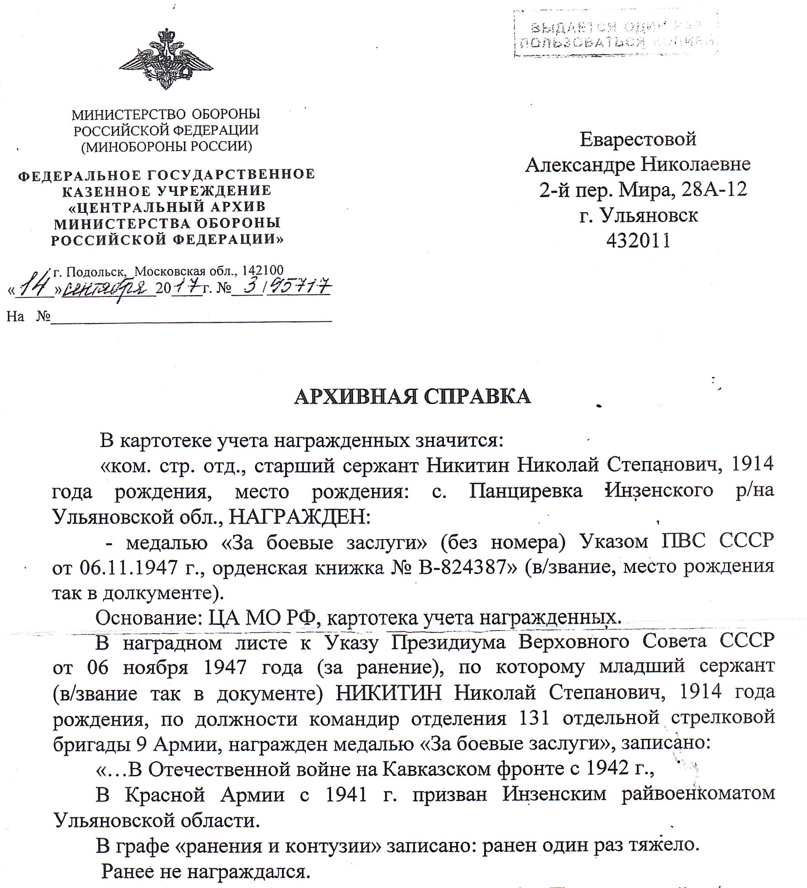

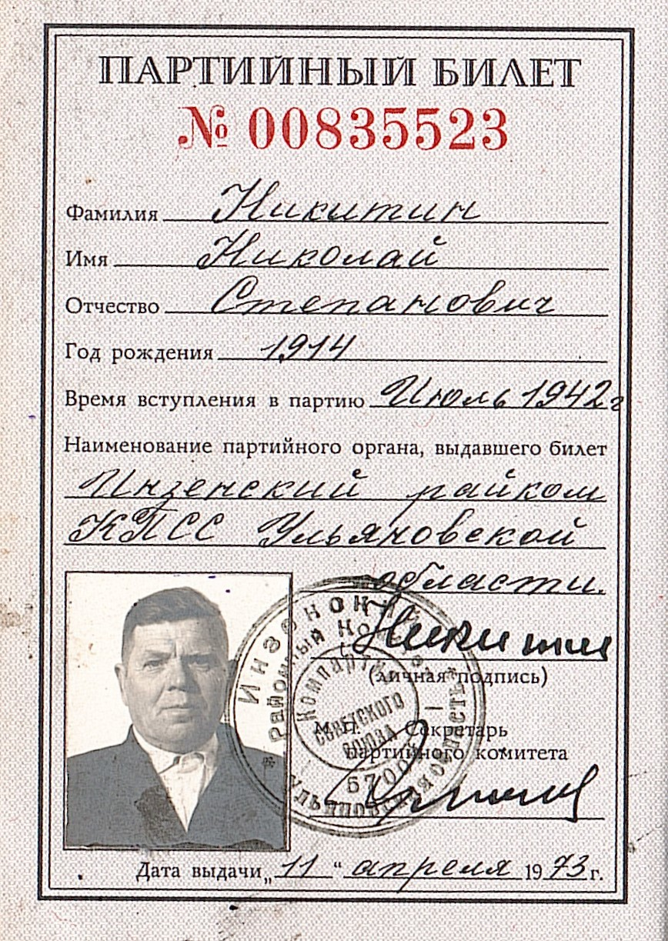

Путь на Баку проходил через Эльхотовские ворота. Налёты фашистских самолётов и танковые атаки не прекращались ни днём, ни ночью, но советские воины не пропускали врага. Позже это место будет названо долиной смерти для немецких танков. Перед началом наступления авиация противника перепахала всю узкую полосу долины между гор, а затем артиллерия, казалось, выжгла в ней всё живое. А когда после такой обработки танки пошли по узкому коридору тесной колонной, на них обрушился шквал огня. С неба их жгли советские штурмовики, со клонов гор вступили в бой автоматчики, уничтожавшие пехоту, бронебойщики и противотанковая артиллерия. Немецкие танки прорывались, обходя подбитые машины, подрывались, загорались. Но наши бойцы расположились по всей долине – оборона была развёрнута и в ширину, и в глубину, в том числе, на скалах, куда танки не могли взобраться. Долина была заполнена чадящими, догорающими танками и трупами. Целый день длилась эта ужасная схватка людей и танков. Было подбито и уничтожено почти 60 немецких машин. Командующий Клейст никогда и нигде ещё не видел такого боя, таких страшных потерь и таких мизерных результатов. Прямой путь на Грозный и Баку был надёжно перекрыт доблестными защитниками Эльхотовских ворот.

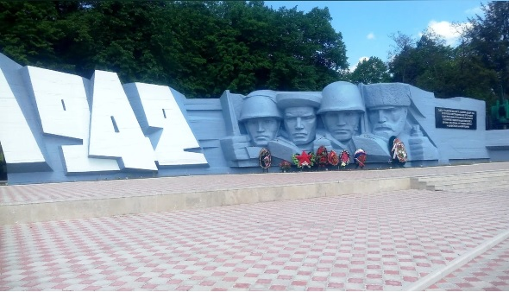

Потеряв здесь тысячи солдат и сотни танков, фашисты убедились в провале своего замысла. Контрудары, предпринятые нашим командованием, привели к полному провалу наступления немцев. Уже в начале октября соединения группы армий «А» в направлении Баку утратили наступательные возможности. Приказ Гитлера об уничтожении армий в излучине Терека не был выполнен.
Советские войска отвели огромную опасность, нависшую над нашей Родиной. В этих боях отличились бойцы всех национальностей, через некоторое время в списках награждённых появились имена и фамилии тех сынов Кавказа, которые ещё недавно надели форму и чувствовали себя неуверенно.
Почти одновременно с ожесточёнными боями Северной группы войск на моздокском направлении, войсками Северо-Кавказского фронта (с 4 сентября 1942 года – Черноморской группой войск Закавказского фронта) проводилась Новороссийская операция.

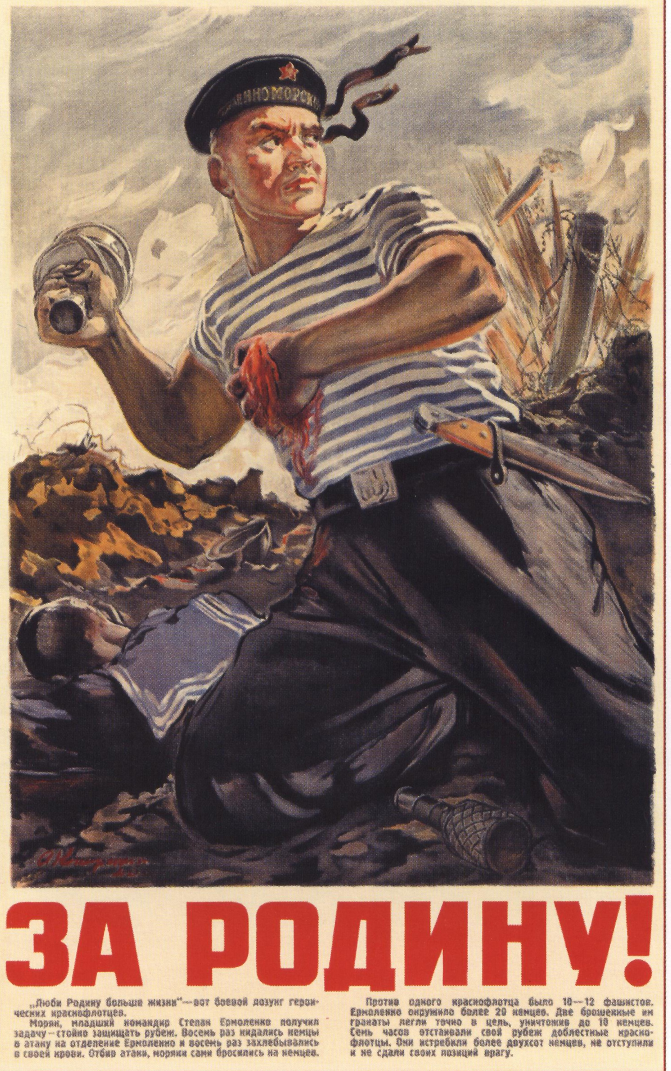

На Новороссийском направлении действовали немецкие армейские корпуса, пехотные и румынские кавалерийские дивизии. Группировка имела задачу захватить Таманский полуостров, овладеть Новороссийском и далее наступать вдоль Черноморского побережья на Сухуми.
Стремясь объединить усилия войск и флота для обороны Новороссийска и Таманского полуострова советским командованием фронта был создан Новороссийский оборонительный район, основной задачей войск которого стало противодействие прорыву противника к Новороссийску как с суши, так и с моря. 360 дней героически держали оборону доблестные защитники Новороссийска, закрепившиеся в районе цементного завода «Октябрь».

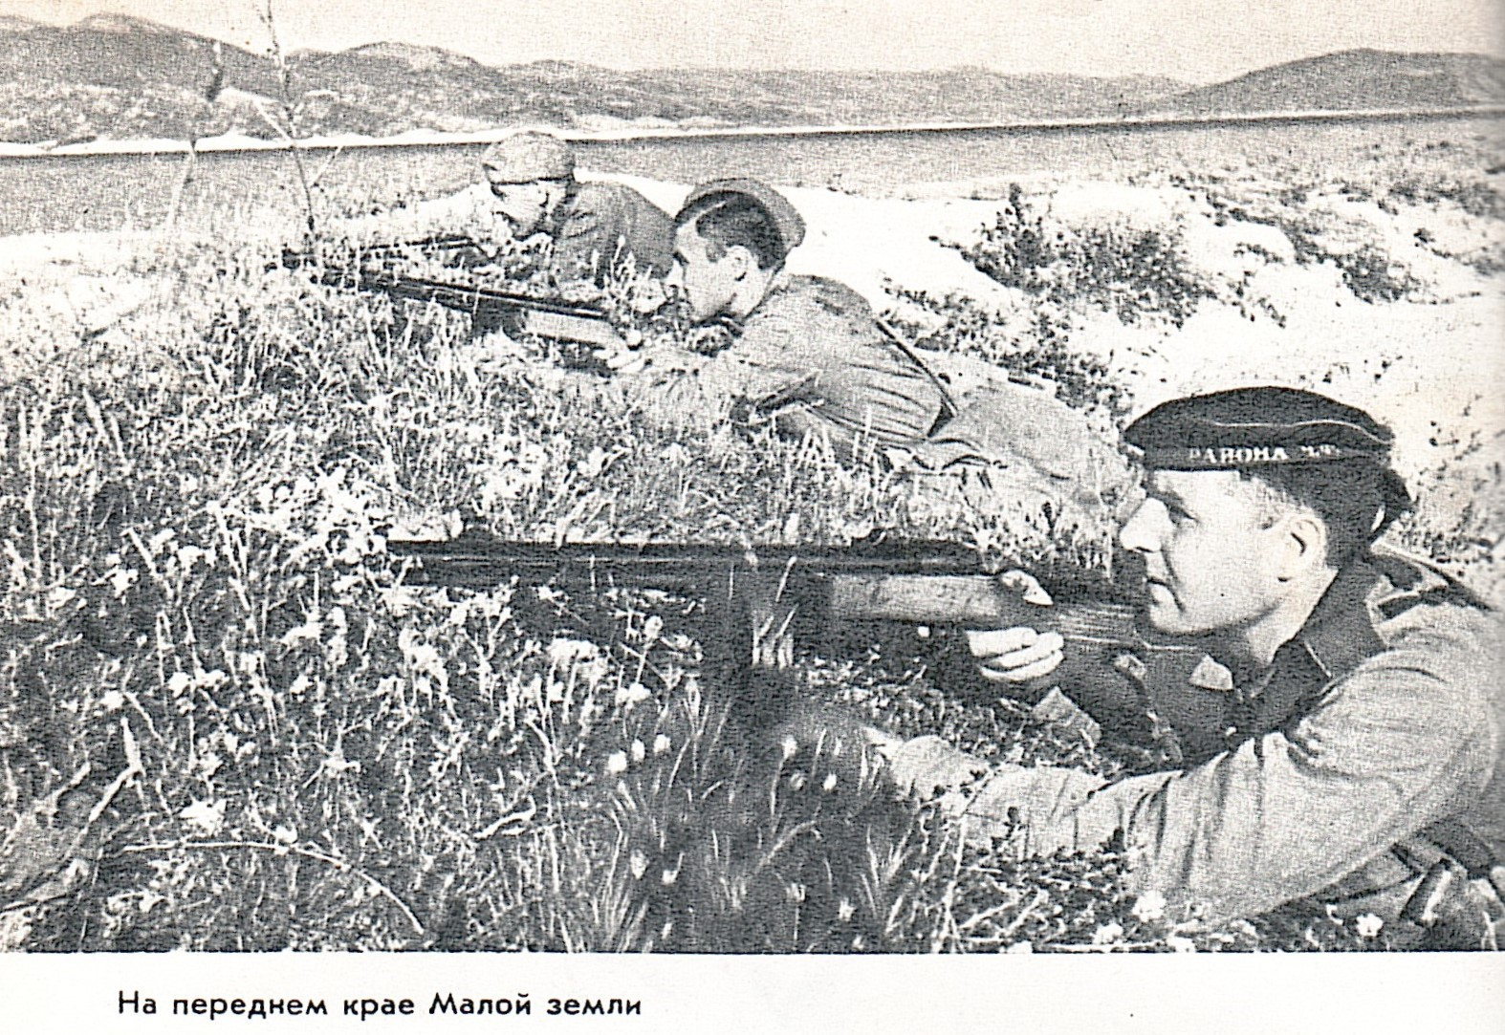

В итоге пятимесячных жесточайших боёв врагу был нанесен большой урон, и он был остановлен. Советские войска готовились к решительному наступлению.
Комиссаров Василий Захарович (1904 -1982)

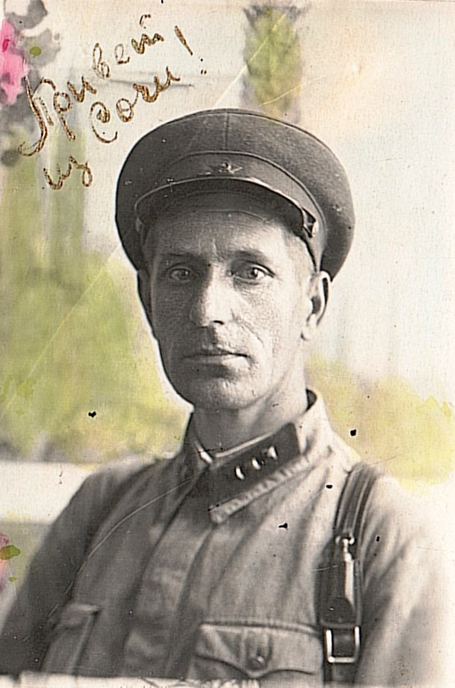

Родился в селе Лесное Матюнино Кузоватовского района Ульяновской области. В 1935 году окончил естественный факультет Мордовского Государственного педагогического института. Преподавал биологию в школах Ульяновска. В июне 1941 году ушёл добровольцем на фронт. Воевал на Кавказе. Служил в военной контрразведке «СМЕРШ». Лейтенант, оперуполномоченный 5 отделения особого отдела НКВД Черноморской группы войск Закавказского фронта. Командиры и бойцы контрразведки занимались уничтожением вражеских групп, засылаемых в больших количествах в тыл советских войск с целью диверсий в тылу армии, городах и сёлах. Закончил войну в чине капитана.

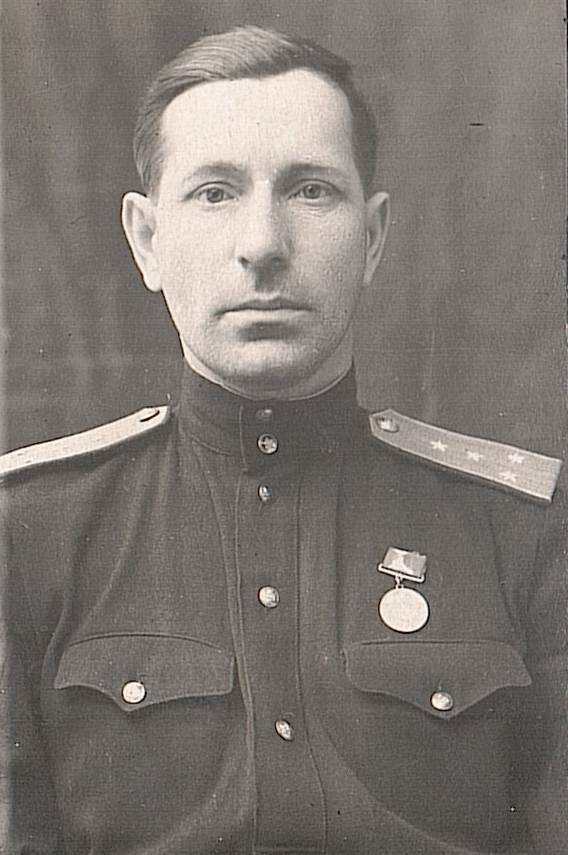

Награждён орденом Красной Звезды, медалями: «За боевые заслуги», «За освобождение Кавказа», «За Победу над Германией в Великой Отечественной войне 1941-1945 г.», юбилейными медалями. В послевоенные годы до пенсии был на педагогической работе.

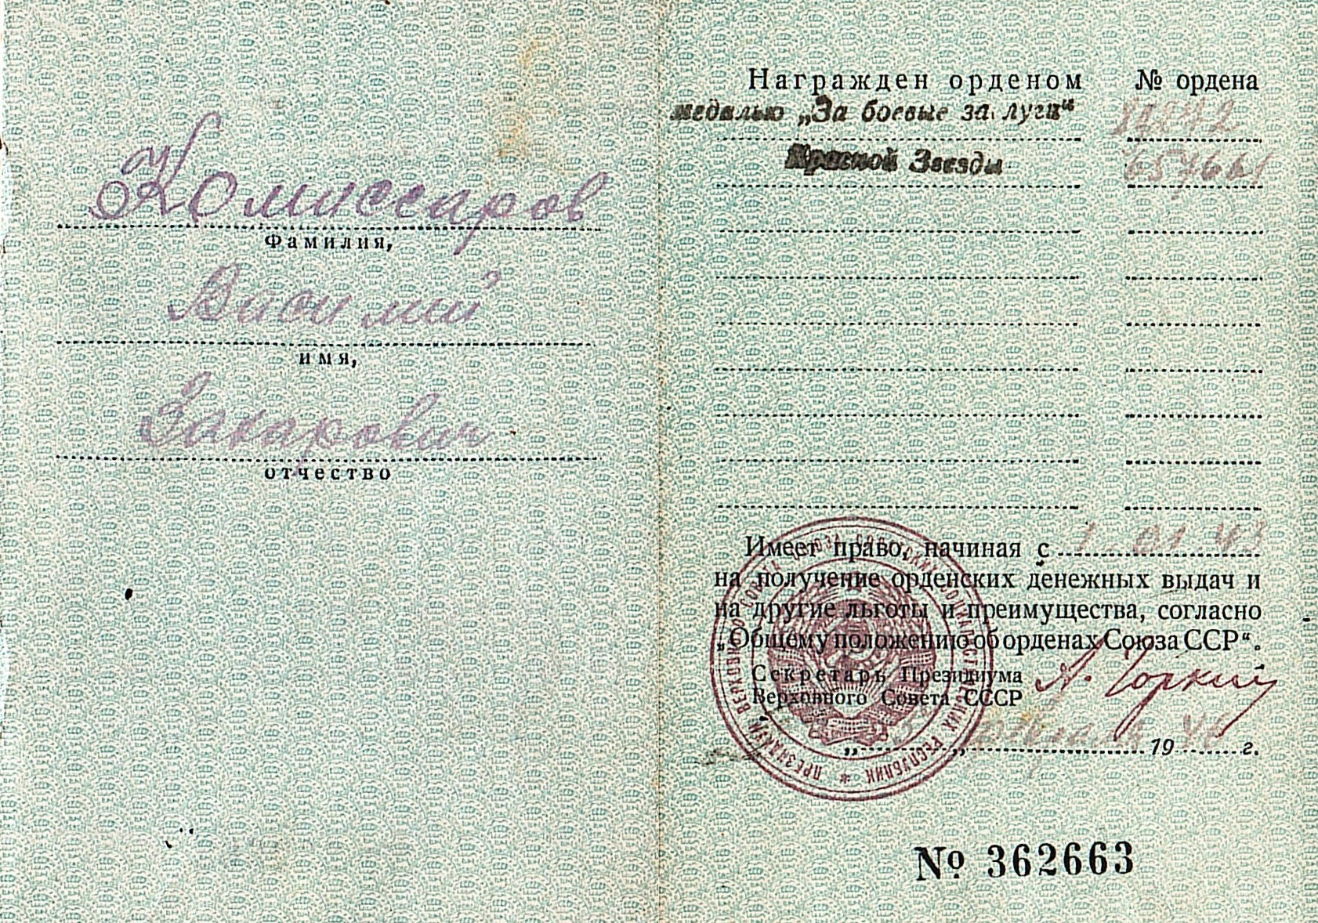

Фашистскому плану «Эдельвейс» не суждено было осуществиться. Войска Северо-Кавказского и Закавказского фронтов во взаимодействии с Черно-морским флотом в тяжелейших и упорных боях остановили захватчиков в предгорьях и на перевалах Главного Кавказского хребта, а затем перейдя в наступление, разгромили и изгнали их с территории Северного Кавказа.

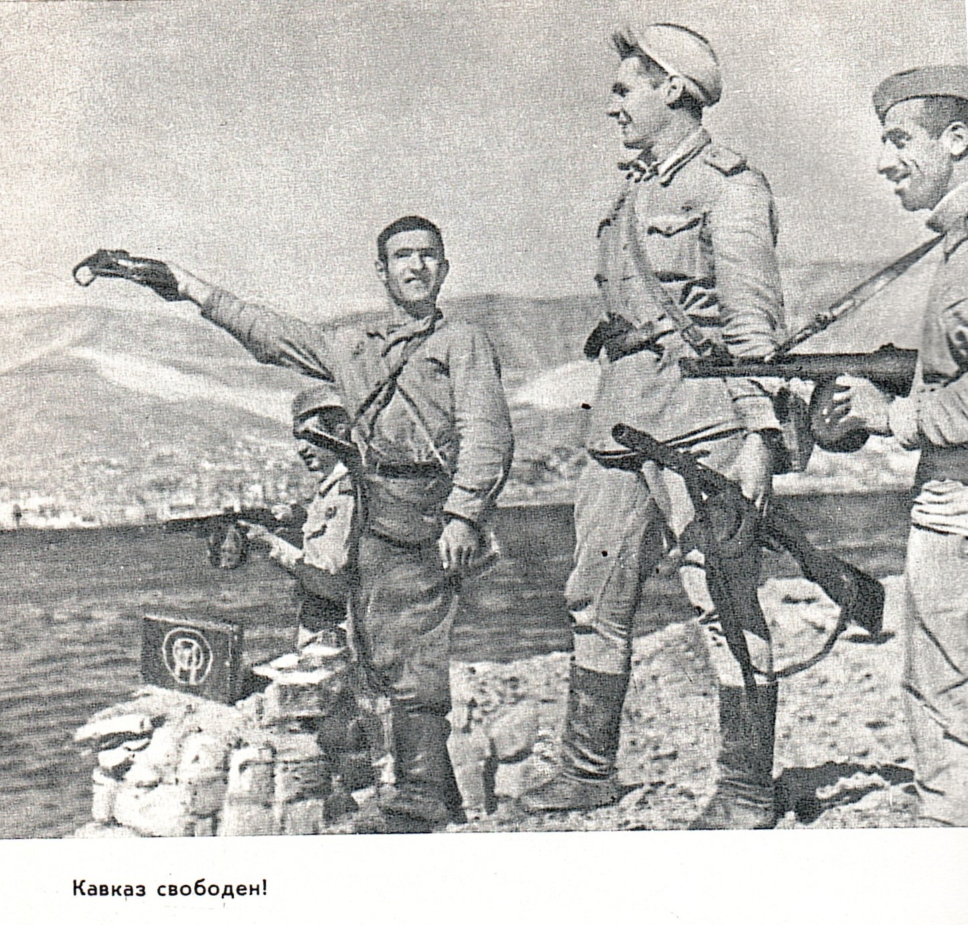
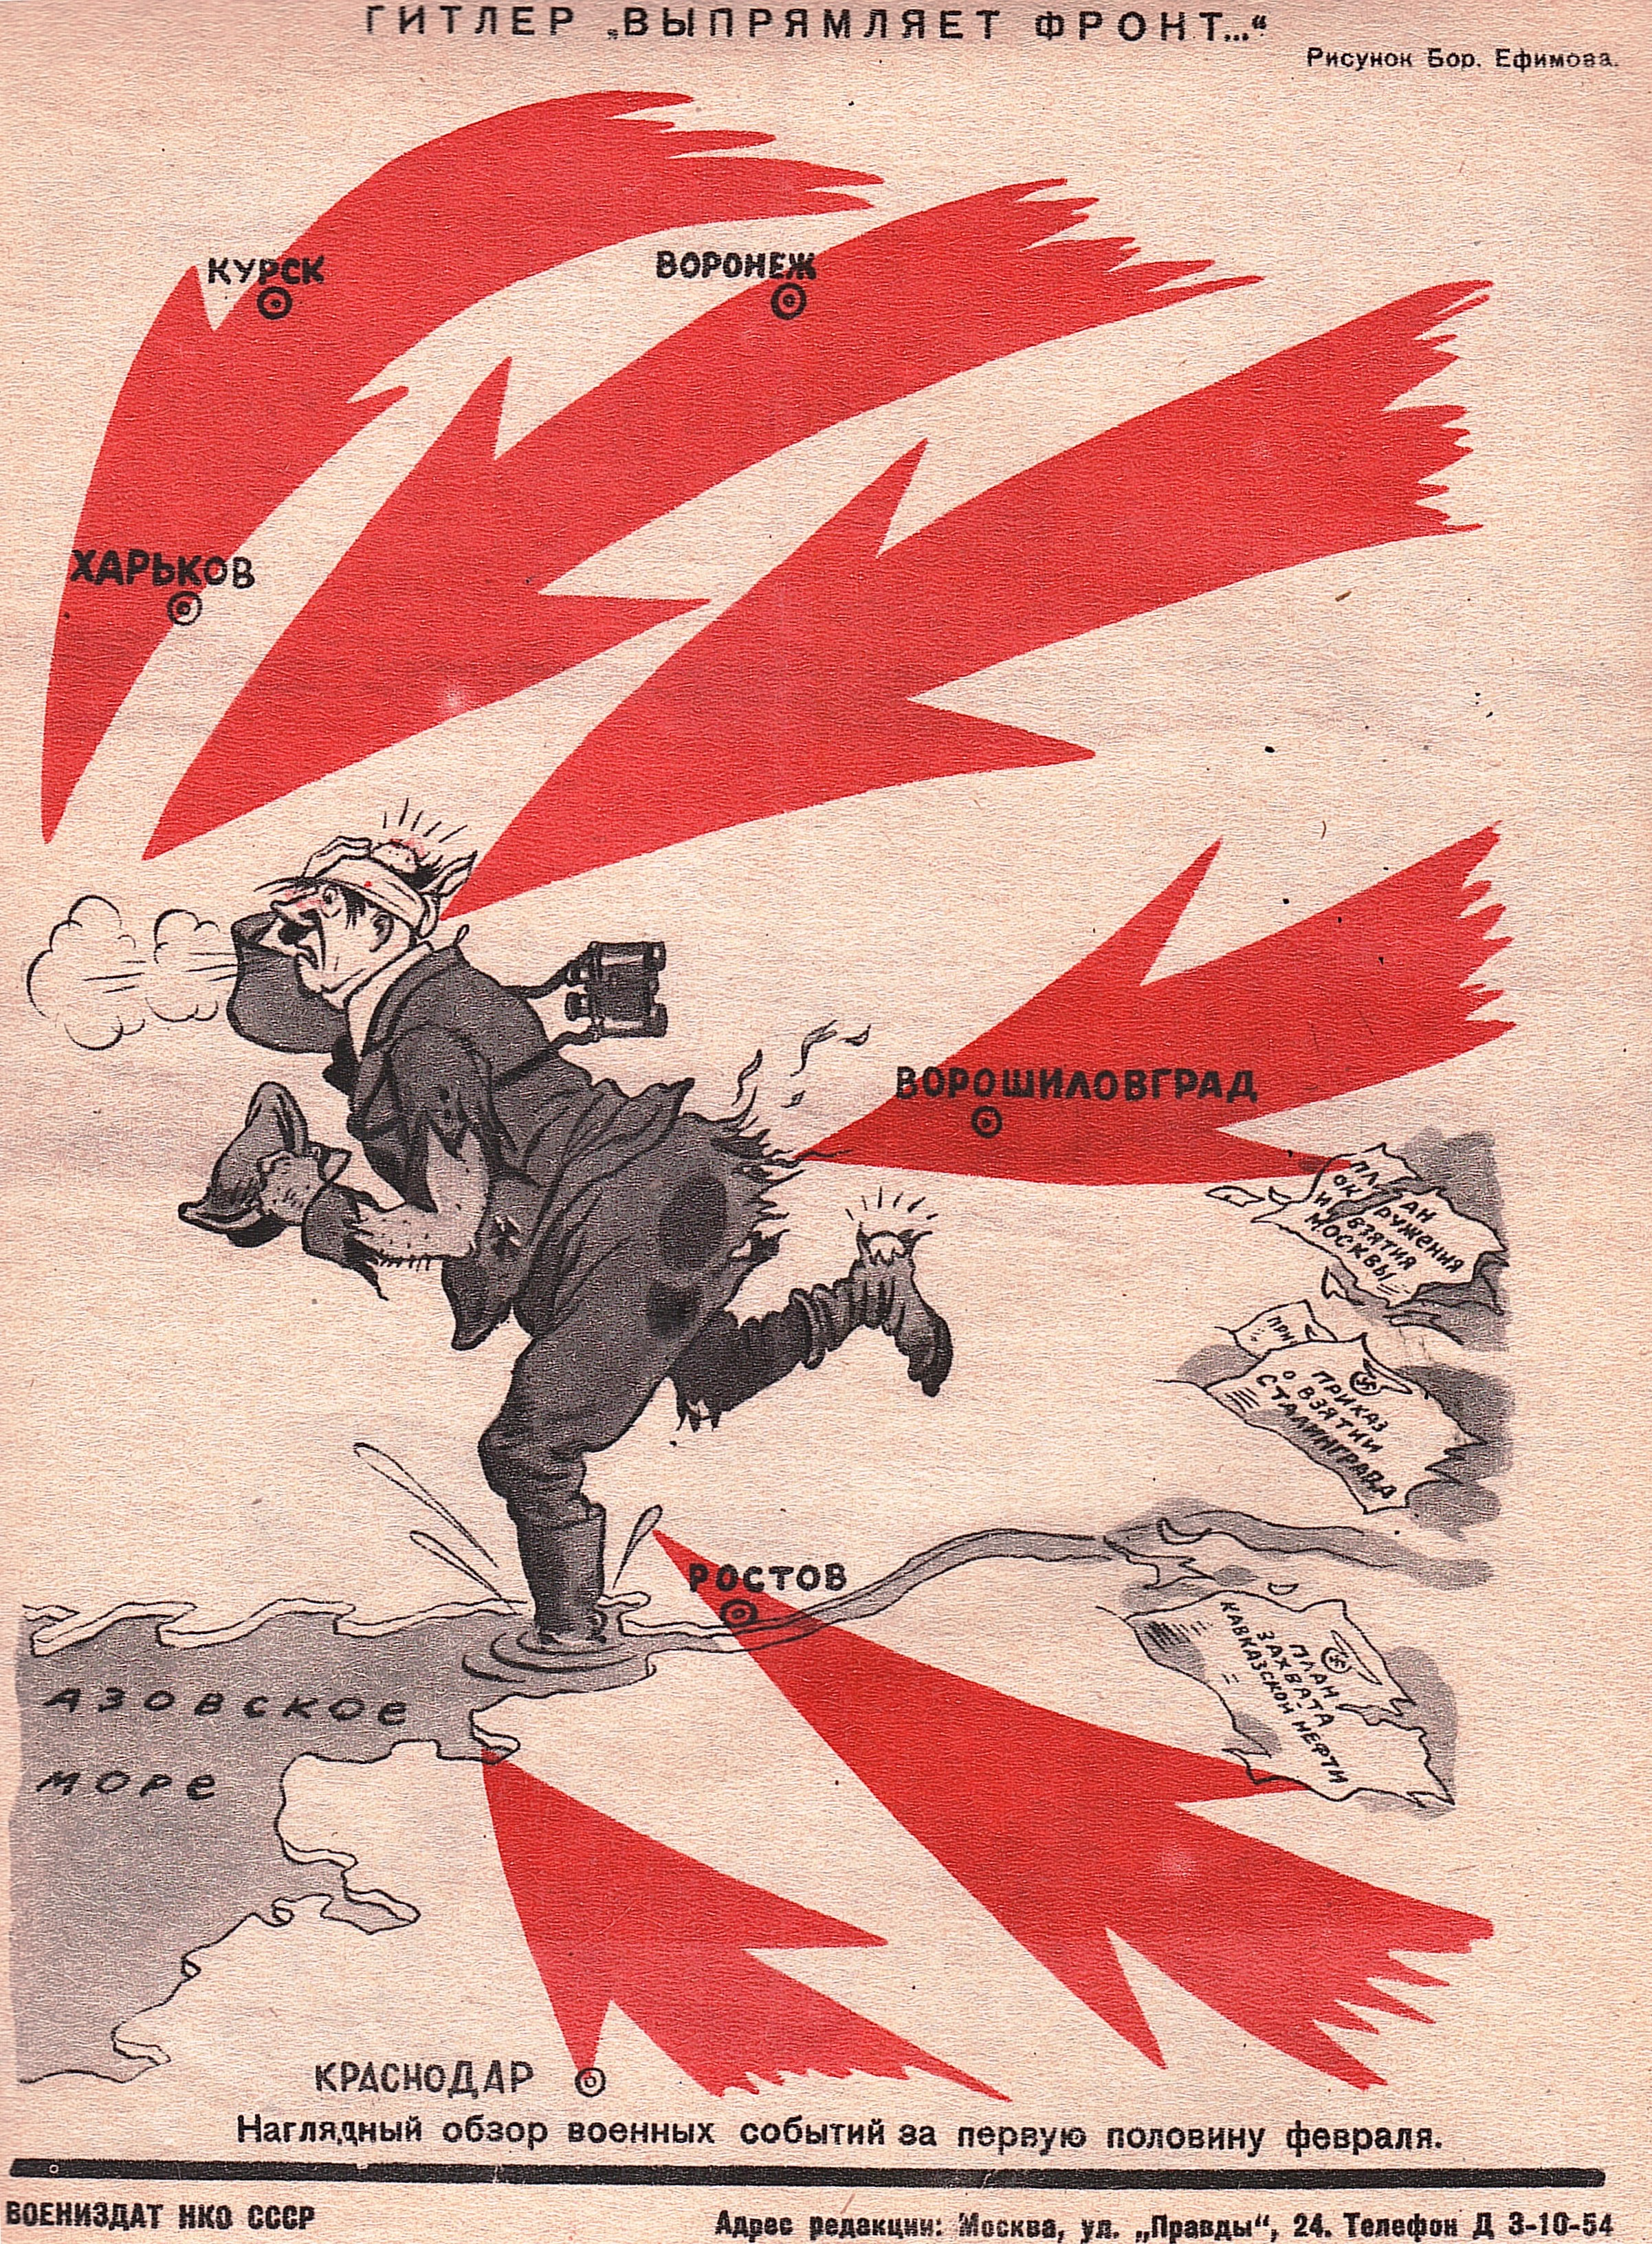

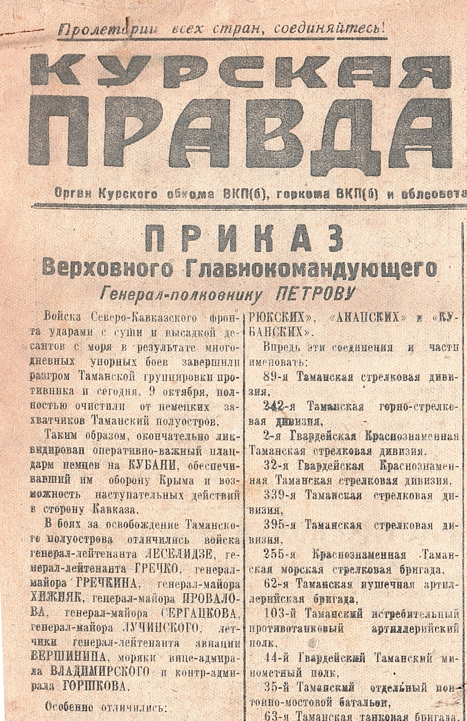

Указом Президиума Верховного Совета СССР от 1 мая 1944 года была учреждена медаль «ЗА ОБОРОНУ КАВКАЗА».

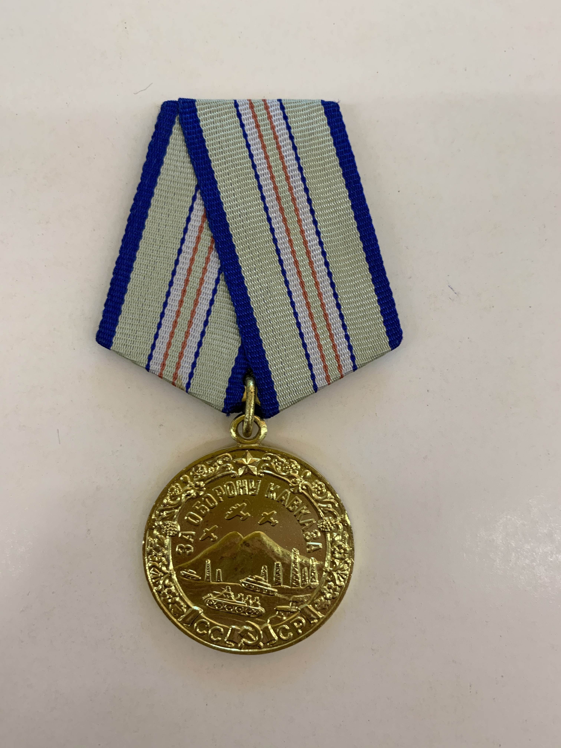

Медалью были награждены все участники обороны Кавказа – военнослужащие Красной Армии Военно-Морского флота, НКВД, а также лица гражданского населения, принимавшие непосредственное участие в обороне.

Материал подготовлен старшим научным сотрудником отдела фондов В.А. Гороховой.

